技 術

第一篇 通則---適用三項劍種

1. 規則適用範圍

----------------------------------------- t.1

----------------------------------------- t.2

----------------------------------------- t.3

----------------------------------------- t.4

----------------------------------------- t.5

----------------------------------------- t.6

1. 術語（擊劍時間、攻擊、防禦、擊劍線）---------- t.7-t.15
2. 場地 ------------------------------------------------ t.16-t.19
3. 選手的器材（武器、裝備、服裝） ---------------- t.20
4. 比賽 FENCING -------------------------------- t.21-t.45
5. 裁判及擊中劍的判斷（裁判、助理裁判、錄像裁判）-- t.46-t.75

第二篇 鈍劍

擊中的方式 ------------------------------------------- t.76

有效部位 ------------------------------------------- t.77-t.79

擊中的具體情況 -------------------------------- t.80

取消擊中 ------------------------------------------- t.81

擊中的有效性和攻擊權 --------------------------- t.82-t.89

第三篇 銳劍

擊中的方法 ------------------------------------------- t.90

有效部位 ------------------------------------------- t.91

身體接觸和飛剌 -------------------------------- t.92

擊中的判斷 ------------------------------------------- t.93-t.95

第四篇 軍刀

擊中的方法 ------------------------------------------- t.96

有效部位 ------------------------------------------- t.97-t.98

擊中的具體情況及其取消 --------------------- t.99

擊中的有效性和攻擊權 --------------------- t.100-t.106

第五篇 比賽的紀律規定

1. 執行範圍 ------------------------------------------- t.107-t.133
2. 紀律機構及其權限 -------------------------------- t.134-t.143
3. 處罰 （種類、交鋒罰則、紀律處罰）-------------- t.144-t.157
4. 處罰和裁判權限 -------------------------------- t.158-t.170
5. 訴訟程序 ------------------------------------------- t.171-t.178

# 第一篇 通 則

# GENERAL RULES AND RULES COMMON TO THE THREE WEAPONS

1. **規則適用範圍**
2. 現行規定的各項條款，必須不折不扣地執行於國際劍總的正式比賽，即：
   1. 世界錦標賽、青年、青少年世界錦標賽。
   2. 奧林匹克運動會擊劍單項比賽。
   3. 世界盃比賽。
3. **術語**

**第一節 競賽 COMPETITIONS**

**實戰ASSAULT與比賽BOUT**

1. 兩名選手之間友好地進行交鋒，稱為「實戰ASSAULT」。如果這場比賽紀錄成績，則稱為「比賽BOUT」。

**團體賽MATCH**

1. 兩隊選手之間進行的整個比賽稱為「團體賽MATCH」。

**單項比賽COMPETITION**

* 1. 單項比賽COMPETITION為確定某一劍種比賽的優勝者而必須進行的所有個人賽或團體賽的總稱。
  2. 競賽以劍種、參賽者性別、年齡、個人和團體來劃分。

**錦標賽CHAMPIONSHIP**

1. 對於某一協會、某一地區或者全世界在一段限定的時間內，以確定各劍種的最佳個人或最佳團體為目的舉行的單項或多項比賽，稱為「錦標賽CHAMPIONSHIP」。
2. …
3. **擊劍比賽裁判常用語解釋 〈註1〉[1]**

**前言Preamble**

1. 此章節主旨僅在於在幫助讀者理解規則，不在於改變更動任一擊劍專著。

**擊劍時間FENCING TIME**

1. 擊劍時間是完成一個簡單擊劍動作所需用的時間。

**攻擊和防禦動作 OFFENSIVE AND DEFENSIVE ACTIONS**

1. 定義：
   1. 攻擊動作包括進攻〈attack〉、還擊〈riposte〉、與反還擊〈counter-riposte〉。
      1. 進攻〈The attack〉是那個最初開始的攻擊動作，在做長刺〈lunge〉或飛刺〈fleche〉動作之前，先**延伸出**手臂，並且連續威脅對手的有效部位〈參閱t.83、t.84、t.85以及t.101ss〉。
      2. 還擊〈The riposte〉是對進攻動作進行防守後的攻擊性動作。
      3. 反還擊〈The counter-riposte〉是對還擊動作進行防守後的攻擊性動作。
   2. 防禦動作都叫做防守〈parries〉。

防守〈The parry〉是用武器阻止對手的攻擊動作而做出的防禦動作。

**解釋**

**攻擊動作**

1. 進攻 The attack
   * 1. 當進攻只有單個動作，就是簡單〈simple〉進攻，分為：

---直接的〈direct〉（在同條線上）或

---間接的〈indirect〉（在另一條線上）。

* + 1. 如果進攻是以多個動作組成的，就是複雜〈compound〉進攻。

1. 還擊 The riposte  
   根據實施動作的情況和速度分為及時〈immediate〉或不及時〈delayed〉。例如：
   1. 簡單,直接：The simple direct riposte

-直接還擊〈Direct riposte〉：防守以後未離開防守線而擊中對手的還擊。

-壓劍還擊〈Riposte along the blade〉：在防守後，沿著對手劍身滑動而擊中對手的

還擊。

* 1. 簡單,間接：The simple, indirect riposte

-轉移還擊〈Riposte by disengagement〉：防守以後，在相反線上擊中對手的還擊

（如果防守是在上線完成的，就要從對手劍的下方進行還擊。如果防守是在下線完成的，就要從對手劍的上方進行還擊。

-交叉還擊〈Riposte with coupe〉：防守以後，在相反線上擊中對手的還擊（任

何情況下，劍身都是經過對手劍尖前方還擊）。

* 1. 複雜還擊：The compound riposte

-畫圓還擊〈Riposte with a double〉：防守後，在對手劍的周圍畫一個完整的圓周，

而在相反線上擊中對手的還擊。

-兩次轉移還擊〈Riposte with a one-two〉：防守後，首先從對手劍的下方轉移到

相反線上，再回到原防守線上擊中對手的還擊。

1. 反攻 Counter-attacks  
   在對手進行攻擊動作的過程中，為擊中對手而做出的各種攻擊或防禦性的攻擊動作，分為：
   1. 一般反攻〈The stop hit〉：針對於一個進攻動作所做出的反攻。
   2. 對抗反攻〈The stop hit made with opposition〉：以封閉對手進攻線路而終止對手進攻的反攻動作（參閱t83、t.84、t.85、t.101ss以及t.102ss）。
   3. 及時反攻〈The stop hit made wihthin a period of fencing time, i.e. ‘in time’〉：在對手擊劍時間內及時完成的反攻〈參閱t88、t105〉。
2. 其它攻擊動作 Other offensive actions
   * 1. 延續進攻〈The remise〉：做完第一次進攻動作之後，沒有回收手臂，而在對手防守，或後退之後，此時對手放棄用劍還擊，或者有還擊，但還擊遲緩，使用間接還擊、複雜的還擊，原攻擊選手這時做出的簡單立即攻擊動作。
     2. 連續進攻〈The redoublement〉：當對手防守後沒有還擊，或是用後退，或是躲閃方式避開第一個進攻動作後，原攻擊選手作出新的簡單或複雜攻擊動作。
     3. 重新進攻〈The reprise of the attack〉：在恢復成實戰姿勢後，立即做出新的進攻。
     4. 反反攻〈Counter-time〉：進攻者對於對手的反攻動作所做出的任何動作。

**防禦動作 Deffensive actions**

1. 在進攻的同一線上做出的防守是直接、簡單的防守。在進攻的相反線上做出的防守是畫圓防守。

**擊劍線in-line**

1. 擊劍線是一種特別的動作。特指選手持劍臂保持伸直，劍尖連續威脅對手有效部位的動作為「擊劍線in-line」（參閱t.84.1/2/3、t.89.4.e、t.89.5.a、t.102、t.103.3.e、t.106.4.a/b〉。
2. **場地**
3. 比賽場地必須是水平的而且平坦，不能對比賽雙方任何一方產生有利或不利的影響，尤其在比賽場地的光線上更要做到這一點。
4. 用於擊劍實戰的場地稱為劍道。

三個劍種比賽劍道的規格是一樣的。

* 1. 劍道的競賽區域寬度為1.5公尺。(自2021年1月開始實施)

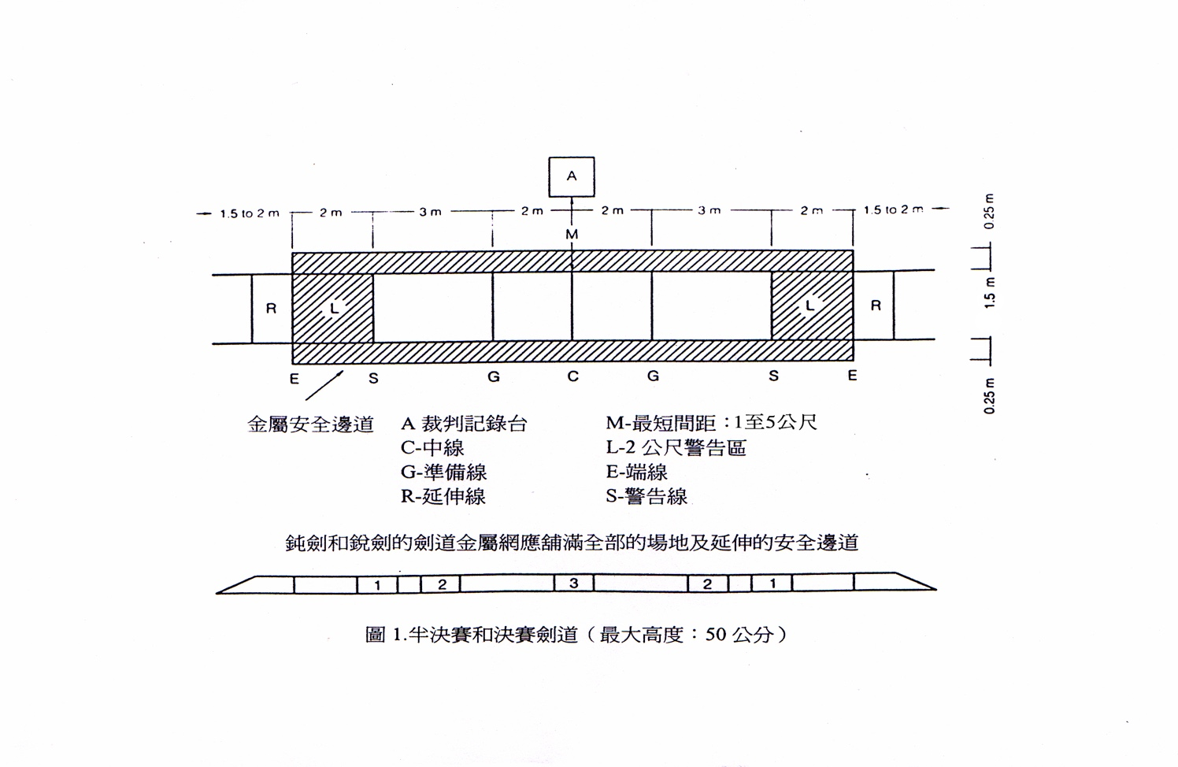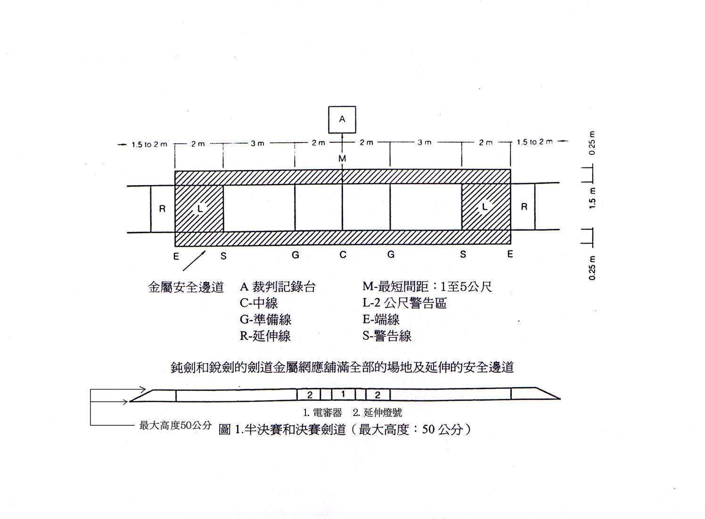

* 1. 劍道長度為14公尺；以中心線為界。比賽開始時，雙方選手應各自位於中心線二公尺以外處，身後五公尺的劍道為其活動空間，雙腳不得越過劍道的底線。
  2. 於圖一適用於小組預賽、直接淘汰賽、決賽和半決賽劍道的示意圖中，其所表示的金屬安全邊道，以及已含有安全邊道的劍道，並不構成劍道競賽區域的一部分。
  3. 電子計分器紀錄台或桌子，與劍道的邊緣需距離1至5公尺。任何連動計分裝置不可放置近於劍道延伸區域邊緣5公尺之內。

1. 劍道上面要明顯地標出與劍道垂直的五條線，即：
   * 1. 一條中心線〈central line〉按劍道寬度劃一虛線。
     2. 兩條準備線〈on-guard line〉在中心線兩邊的二公尺處，按劍道寬度各畫一虛線。
     3. 兩條底線〈rear limits of the piste〉：劍道兩端，各距中心線七公尺處，按劍道寬度畫一實線。
     4. 距底線二公尺處的界限應作出明顯記號。如條件允許，可使用不同顏色的劍道加以區別，以使劍手易於分辨自己在劍道上的位置（參見圖1.、圖2）。
2. **選手的器材（武器、裝備、服裝）**
3. 選手的武器〈Weapons〉、裝備〈Equipment〉、服裝〈Clothing〉由自己負責，參加比賽的風險也均由選手自己承擔。
4. 在任何FIE官方所舉辦的比賽中(包括在比賽場館所附屬的訓練場)，當一名選手與另一名選手熱身或是對練時，選手有義務穿著符合FIE規範的劍服以及裝備。任何在給予個別課lesson的人，至少比須穿著配戴教練護身衣、手套以及符合規範的面罩。比賽的審查委員或是技術委員有權力且必須判與違反此項規定者黃牌，如再犯，則判與黑牌。
5. 本規則中所制定各種安全措施和安全檢驗指標，只是為了加強選手安全，但不能確保他們的安全。無論以什麼方式實施這些措施，萬一發生意外事故，國際劍總、比賽組織者、參賽官員、執行人員和意外事故肇事者都不能承擔責任。
6. **比賽 FENCING**

**持劍的方法**

* 1. 三個劍種在防禦動作上，只能單獨使武器本體進行防守。
  2. 如果沒有在手柄上安裝特殊設置、繫扣帶或使用特殊形狀的手柄（**槍式握把**），劍手的握劍方法是自由和隨意的，而且可以在比賽過程中改變手握劍的位置或方法。但是，不允許經常或偶然間，明顯地或隱蔽地把比賽用劍作為拋擲武器來使用。必須手不離手柄地控制住劍，而且在進行攻擊動作過程中，不能使手柄在手中前後滑動。
  3. 如果在手柄上安裝了特殊裝置、繫帶或特殊形狀的手柄（**槍式握把**），則要求手握手柄的方式為：拇指的上側頂端與劍身凹槽朝同一方向伸直（指鈍劍和銳劍）或與劍身的可彎曲面垂直（指軍刀）。
  4. 正常情況下，比賽自始至終，只能用同一隻手控制劍，不允許隨意換手。如果持劍手或臂受傷，經裁判允許可以換手。

**準備姿勢COMING ON GUARD**

* 1. 第一個被點名的選手應站在裁判右側。如果第一個被點名的選手是左手，而且是與右手持劍的選手進行比賽，則情況除外。
  2. **團體賽中，擁有比較多右手持劍選手的隊伍，應被安置在裁判的右側。如果雙方隊伍擁有相同數量的右手劍和左手劍選手，第一個被點名的隊伍應站在裁判右側。**
  3. 裁判對比賽雙方的就位要求是，每個人的前腳要置於 “準備線”on-guard line以後（即**緊貼**在“準備線”on-guard line的後面）。
  4. 不論是最初開始比賽還是重新開始比賽，都應在劍道寬度的中心部位做準備姿勢。
  5. 比賽期間，在做準備姿勢時，要求比賽雙方之間的距離為，能伸直手臂，劍身成擊劍線，劍尖相互不能接觸。
  6. 每一次獲得有效得分之後，雙方都應回到劍道中央重新成準備姿勢。
  7. 如果雙方皆無得分，雙方則在比賽被中斷判停時的位置上做準備姿勢重新比賽。
  8. 在每次比賽開始，或是加時賽開始時，選手都應在準備線後做準備姿勢重新比賽。

雙方選手重新做準備姿勢時，應依規定距離做出間隔，但在比賽”停”時位於底線內之選手，不得被安排在底線之後做準備姿勢。如果選手當時已有一隻腳已越出底線，他應維持在原地不動。

* 1. 如果選手單腳或雙腳跨出邊線，重新開始比賽時，他必須被置於正確的距離重新做準備姿勢；即使如果因此他被置於底線之後，則他的對手將獲得一分。
  2. 裁判發出“準備〈On-guard〉”口令後，比賽雙方應做準備姿勢。然後裁判詢問”準備好了嗎？〈Are you ready?〉”。在得到**肯定回答**或**沒有否定的回答**時，裁判發出比賽命令：“開始”〈Play〉。
  3. 在裁判發出“開始“口令之前，比賽雙方必須保持正確的準備姿勢不動。
  4. 在鈍劍和軍刀中，做準備姿勢時不得成”擊劍線”.

1. 比賽開始、停止和重新開始
   1. 在“開始”口令發出後進行的交鋒為有效。在此口令前作出的任何攻擊動作或擊中皆無效。
   2. 如果沒有出現使比賽不能按規則正常進行的意外情況，交鋒的終止以“停”〈Halt〉口令發出後為準（參閱t.44.1/2）。
   3. 在“停”口令發出後，任何一方不能再進行新的動作。只有在口令發出前已經做出的動作有效。此口令後的任何動作都絕對無效（但需參閱t.44.1/2）。
   4. 如果有一方在“停”口令發出之前停止動作，且被對手擊中，這一擊中為有效。
   5. 如果選手動作危險、混亂或違反了規則；或有一方武器脫手、完全離開劍道；在這種情況下，裁判同樣可以發出“停”的口令（參閱t.33. t.58）。
   6. 除特殊情況外，裁判不得准許劍手離開劍道。如果選手未經允許擅自離開比賽劍道，按t.158-162、t.165、t.170條款的規定，將受到處罰。

**近戰 Fencing at close quarters**

1. 只要選手能夠正常使用武器，並且裁判在鈍劍和軍刀比賽中，能夠繼續觀察比賽雙方的動作，就允許長時間地進行近戰。

**身體接觸 Corps à corps**

* 1. 雙方在交鋒時如發生身體接觸，裁判應發令停止交鋒（參閱t.32、t.26）。
  2. 三個劍種的比賽，均禁止為避免被擊中而故意作出身體接觸動作，或是擠撞對手。當選手出現這種錯誤時，裁判應按t.158-162、t.165、t.170條款的規定對其進行處罰，同時該選手可能擊中的一劍將被取消。
  3. **選手因飛刺或激烈的前進動作而造成身體接觸，即使是連續多次，只要不是野蠻或是暴力的，就不會違反擊劍基本規範，也因此不造成任何犯規。（參閱t.32）**

**身體接觸及飛刺攻擊Corps à corps and fleche attacks**

1. 在本規則中所提及的 “因飛刺後系統性且不可避免而造成的身體接觸”，不可與 “飛刺後所造成的推擠對手之撞擊” 產生混淆。此種推擠對手之撞擊在三種劍種中皆被視為**有意圖性的野蠻行為**，且需被處罰。（參閱t.121.2, t.170）
2. 另一方面，**跑步所造成的飛刺**，即使超越過對手身體，只要**沒有身體接觸**，就不會被禁止：為了不會忽視掉可能產生的回擊，裁判不應太早喊 “停”；如果，當選手做出此種跑步飛刺而沒有擊中對手，且越過劍道的邊線，他將依規則t.35.3被處罰。

**躲閃、移動和超越 Displacing the target and passing the opponent**

* 1. 交鋒過程中允許**移動和躲閃**，而且在移動和躲閃時，不持劍的手和/或後腿的膝蓋可以接觸地面。
  2. 在比賽過程中，**禁止轉身背向對手**。否則，裁判應按處罰條款t.158-162、t.165、t.170的規定對犯規選手進行處罰。同時該選手可能擊中的一劍將被取消。
  3. 在比賽過程中，當一方的身體**完全超越**他的對手時，裁判應立即發出“停”的口令，並要求比賽雙方還原到超越之前的位置。
  4. **在身體超越過程中**，任何一方立即做出的擊中為有效擊中；而在身體超越之後，由主動超越對手身體的選手所做出的擊中則被視為無效，但是被超越的一方選手所**立即**做出的擊中，即使其轉身，被視為有效擊中。
  5. 比賽過程中，一方做衝剌動作後，顯示為被擊中，同時他又超越了劍道底線相當長的距離，致使**捲線盒及其連接線被脫開**，他被擊中的這一劍不會被取消（參閱t.147）。

**不持劍手和手臂的使用及替代  
Substitution and use of the non-sword hand and arm**

* 1. 禁止使用**不持劍的手和臂**進行進攻或防守動作，（參閱t.158-162、t.165、t.170）。如發生此類犯規，該選手擊中的一劍應被取消，並接受第二類犯規處罰（紅牌）。
  2. 如果選手用身體的其他部位作出遮掩或異常動作來**保護或替代**有效部位，裁判將按規則t.158-162、t.165、t.170處罰此名選手，同時該選手可能擊中的一劍將被取消。
  3. 在整個比賽過程中，任何情況下，選手的不持劍手都**不得抓握電動器材的任何部位**（參閱t.158-162、t.165、t.170），如有犯規，該選手可能擊中的一劍將被取消。
  4. 在一場比賽期間，裁判如發現比賽雙方中有一方用不持劍的手或臂、或用無效部位保護或遮蓋有效部位時，可以請技術委員會指派兩名**中立的助理裁判**協助進行比賽的裁判工作。
  5. 這兩名助理裁判分別站立在劍道兩端，各自觀察一方位選手**比賽的全部情況**，可以主動舉手通知裁判或答覆裁判，有關選手使用非持劍手、臂或用無效部為保護、遮擋有效部位的犯規行為〈參閱t.79、t.98、t.158-162、t.165、t.170〉。
  6. 主裁判也可以**要求兩個選手交換位置**，使犯規的選手在進行比賽時不再背向裁判自己。

**獲得和失去場地 Ground gained or lost**

1. 從“停”的口令下達之後，直至下一次有效擊中，比賽雙方各自**保留已獲得的場地**。在做重新準備的姿勢時，比賽各方必須後退同等的距離以便成準備姿勢的距離（參閱t.22.3/4）。
2. 但是，如果因發生了**身體接觸**而中斷比賽，那麼比賽雙方應重新成準備姿勢。對身體被接觸的一方來說，他應還原到原來的位置上；這同樣適用於，即使對手向他做了**飛剌**，而且沒有發生身體接觸，此選手也應還原到自己原來的位置上。

**越出界線 Crossing the limits of the piste**

1. 交鋒暫停
   1. 在一方選手**單腳或雙腳完全越出比賽劍道**的**任其中一條邊線**時，裁判必須立即下令“停”。
   2. 當某一選手**雙腳越出劍道的邊線**時，裁判要取消出界後的一切動作，但如果出界的選手被擊中，即使是出界以後才被擊中的，只要是被簡單且即時的一劍擊中就仍然有效。
   3. 但選手**單腳越出劍道**時的刺中算為有效，只要此動作是在”停”口令之前開始的。
   4. 但若比賽雙方中有一方**雙腳越出劍道**時，在**銳劍比賽中**，只有此 “至少有一隻腳留在比賽場地內的一方選手” 所發出的擊中算為有效，即使是互中〈double hit〉，也只給留在比賽場地內的一方得分。**在鈍劍和軍刀的比賽中，則必須同時考慮攻擊權的應用。**

**底線 Rear limits**

1. 如果雙腳完全越出劍道底線，對手則得一分。

**邊線 Lateral boundaries**

* 1. 選手**單腳或雙腳**越出了邊線，就要受到處罰。在重新成準備姿勢時，被罰選手應在他離開劍道的位置向後退一公尺；**如果此選手在發動攻擊時越出了邊線，則其必須退回其發動攻擊前的地點，然後再向後退一公尺**。
  2. **被處罰的選手按此規則被重新置於新的位置時**，如果雙腳在底線之外，則判為被擊中一劍。
  3. 選手**為避免被擊中**，雙腳越出任一邊線，比如是在飛剌時越出邊線，按t.158-162、t.165、t.170的規定進行處罰。

**意外出界 Leaving the psote accidentally**

1. 因意外情況（如被擠撞）而出界，不受任何處罰。

**比賽時間 Duration of the bout**

* 1. 比賽時間指的是**實際比賽**的時間，即：“開始”口令和“停”口令之間的所有比賽時間的總和，剔除之間各段暫停的時間。
  2. 比賽時間**由裁判或計時員掌握**。對於國際劍總正式比賽的決賽以及其他所有供觀眾觀察計時情況的比賽，計時裝置必須安置在劍道上能使比賽場上的兩名選手和裁判都能看得見的地方。
  3. **根據t.122，當同一場比賽或一場團體賽結束後，不能再重新開始，即使有任何錯誤發生。**

循環小組預賽結束是當：

* 1. **一名選手擊中5劍**
     1. **這種情況，記在循環賽表上的分數是比賽的最後分數(V－n, n=負方選手擊中的劍數)。**
     2. **銳劍比賽中,如果雙方比分達到4:4時，在時間結束前，他們須加賽一劍決定勝負。在規定比賽時間內，所有新的互中都不再記錄，且選手留在原繼續進行比賽。**
  2. **3分鐘規定比賽時間結束**
     1. **如果比賽時間結束，雙方的得分差在一劍以上，則由得分多的一方獲勝。比賽將記錄實際比賽結果(VN－n, N=勝方選手擊中的劍數，n=負方選手擊中的劍數)。**
     2. **若比賽結束時，如果雙方得分相等，則加賽一分鐘，先擊中一劍的選手獲勝，在加賽之前，裁判將以抽籤方式抽中一名有優勝權的選手，以便在延長一分鐘後，比分若仍相等時，則由該選手獲勝。**
     3. **遇這種情況時，循環賽表上的記分為兩選手之實際得分（若在延長賽擊中一劍：記為VN-n。如果抽籤決定優勝者：則記錄為：V4-4或V3-3或V2-2或V1-1或V0-0）。**
  3. **直接淘汰賽的每場比賽採用擊中15劍制，鈍劍及銳劍每場比賽打3回合，最多共計9分鐘，每回合3分鐘，兩回合之間休息1分鐘。軍刀則分為兩回合，當其中一名選手比分為8分，或是3分鐘結束時，則第1回合結束，選手休息1分鐘。**
  4. **兩回合之間休息時，賽前指定的一名人員可以對選手進行指導。**
  5. **與電審器相連的計時器，每一階段結束後將會停止電審器計分的運作。**
  6. **比賽在下述情況下結束：**
* **有一名選手擊中了15劍**
* **或者實際比賽時間滿9分鐘**
  1. **得分多者為勝。**
  2. **遇比賽時間結束比分相等時，則需加賽一分鐘， 加賽中擊中第一劍的選手獲勝。加賽前，裁判先抽籤確定優勝權，以便在延長一分鐘後，比分若仍相等時，則由該選手獲勝。**
  3. **在這種情況下，比賽記分表上記錄選手的實際分數。**
  4. **團體接力賽的每擊中5劍為一局（比分按5-10-15-20等累計遞增）。但在特殊情況之下，如果某一位選手在某一局接力賽的最後獲得一有效分時，同時間又因其對手被處罰而罰一分，則此一局接力賽有可能會以多過5、10、15…分等的情況而結束。每局比賽時間不得超過3分鐘。**
  5. **雙方第一個上場的隊員中，有一方在3分鐘之內打滿5劍，結束比賽。接著上場的隊員中，有一方在3分鐘之內擊中累加的第10劍，比賽結束。依此類推，每5劍為一場接力,累計記分。**
  6. **如果在3分鐘之內沒有擊中預定的劍數，接上來的選手接著他們的比分比賽，累加擊中劍數達到規定數為止，限時仍為3分鐘。**
  7. **首先獲得45劍的一隊，或在規定時間結束時擊中劍數最多的一隊為勝。**
  8. **如果最後一輪比賽的規定時間結束時，雙方比分相等，則由雙方最後上場的兩名選手進行一分鐘的加時賽，首先擊中一劍的一方獲勝。在加賽之前，裁判員將抽籤決定優勝權，若一分鐘加時賽結束時，雙方得分相同，則抽中優勝權的一方獲勝。**

1. 大師賽Veteran

**直接淘汰賽的每場比賽採用擊中10劍制，每場比賽打2局，最多共計6分鐘，每局3分鐘，兩局之間休息1分鐘。軍刀則分為兩局，當其中一名選手比分為5分，或是3分鐘結束時，則第1局結束，選手休息1分鐘。**

1. 計時Timing
   1. 比賽選手在每一次中斷比賽時，可以詢問尚有多少時間。
   2. 如果選手多次企圖造成比賽中斷或延長中斷時間，裁判應按t.158-162、t.165、t.170的規定進行處罰。
2. 1. **在比賽規定時間終止時**，如果計時裝置是和電審器〈apparatus〉連在一起的（此乃國際劍總所有正式比賽的決賽必須遵守的規定），應能自動響亮地鳴叫，並能夠自動中斷電審器的運轉。但是電審器在停止運轉之前所記錄下的顯示信號應穩定地顯示在電審器上。電審器一鳴笛，比賽就終止。
   2. **如果計時器不是和電審器連在一起的**，計時員應大聲宣佈“停”或發出響亮的信號，比賽就此終止，**此後的擊中無效，即使這個攻擊的發動是在 “停”的口令之前(coup lancé’)**。
   3. **裁判必須在整場比賽自行控制操作此計時器。如果計時器出現故障，裁判必須自己估計剩餘的比賽時間。他必須能重新設定時間，而且，如果必要的話，他必須將時間重設至之前顯示的時間，最多不超過1/100秒的誤差。**
   4. **當使用無線電審器時，在擊劍比賽時間過後，即使在無線器材上顯示了得分燈號，任何的得分將不再被記錄。**

**傷害與退出比賽 injuries, withdrawal of a competitor**

*傷害或抽筋，退出比賽 injuries or cramp, withdrawal of a competitor*

* 1. 比賽過程中如果發生創傷或是其他醫療原因，裁判一個最多不超過**5分鐘**的傷停可以暫停比賽，但是必須經過**FIE醫療委員會的代表或(如過無此委員會代表在場時)值班醫生**或醫療提供者按法定手續進行鑑定。當裁判給予傷停時，**唯有此醫生和/或是值班的醫療人員可決定治療所需時間的長短。**此傷停時間必須從FIE醫療委員會的代表或值班醫生鑑定完成後開始計時，且此傷停時間必須嚴格限定用於所需的治療護理(即去除醫生的診斷時間)。在5分鐘結束前或結束後，如果FIE醫療委員會的代表或是醫生認為選手**不能再繼續比賽了**，他有權決定這名選手退出個人比賽或在團體賽中換人（參閱o.99.6.a/b ）。

如果選手棄賽而且此因傷棄賽的決定被確認，FIE醫療委員會的代表或(如果無此委員會代表在場時)值班醫生或醫療提供者必須完整的填寫FIE醫療棄賽單，並將之呈交至大會技術委員會(DT)，以供納入FIE觀察員的最終報告中。

所有因**醫療意外**所造成的傷停，必須註記在該淘汰賽、小組賽、團體賽的記分單上。

* 1. 在**同一天內**，只有發生了不同於先前的、新的意外損傷或其他醫療原因，才允許再次暫停比賽進行護理。
  2. 經FIE醫療委員會的代表或(如過無此委員會代表在場時)值班醫生按法定手續證明，屬**無理要求暫停的**，裁判應按t.158-162、t.166、t.170的規定對犯規選手進行處罰。
  3. **在團體賽中**，經過FIE醫療委員會的代表或(如過無此委員會代表在場時)值班醫生鑑定不能繼續參加比賽的選手，如果經同個醫療委員代表或醫生同意，還可以再次參加同一天中接下來的團體賽事。
  4. 為確保比賽的正常進行，技術委員會可以**更改小組循環賽比賽的順序**，以確保比賽有效率地進行（參閱o.71.1）。

1. **裁判及擊中劍的判斷**
   1. 擔任裁判或助理裁判必須遵守規則並要求參賽者（包括在場的所有人）遵守規則，並用極其認真公正和非常敬業的態度來擔任這個職務。
   2. 裁判**不能在比賽中擔任擔任其他職務**，例如技術委員會成員、領隊、國家協會官員及教練等。

**裁判 Referees**

* 1. 所有國際擊劍總會正式的擊劍比賽都是由一名擁有當年賽季國際裁判證的裁判裁決。
  2. 裁判職責如下：
     1. 對參賽選手點名（參閱t.114，t.118，t.119）。
     2. **主持比賽**。
     3. 每次比賽開始前，根據規則檢查選手的劍、服裝和其他器材。
     4. 觀察電審器的運轉狀況，主動地或應隊長、選手的請求，對可能出現的故障進行測試和局部測試；**制止選手以切斷電源或私自過早貿然地更換器材的方式阻礙檢查工作的正常進行**。
     5. 監督助理裁判、計時員和記分員等人的工作。
     6. 裁判應站在能看清比賽情況和裁判器訊號的位置上，並為看清這些情況而在場上進行必要的移動。
     7. 對犯規行為進行處罰（參閱t.164）。
     8. 判決擊中（參閱t.54ss）。
     9. 維持比賽秩序（參閱t.137）。
     10. 有必要時，裁判可以諮詢電子信號（電審器）專家（參閱o.28）。
     11. **裁判同時必須監督劍道的導電狀況；如果劍道上有會影響正常得點擊中的損壞或破洞，他不得允許比賽開始或持續進行。**

**助理裁判 Judges**

* 1. 裁判借助一台電審器來履行職責。有時他可能需要**兩名**助理裁判協助觀察：比賽選手是否使用了不持劍手或臂、是否有遮擋替代有效部位、銳劍比賽中選手是否擊中地面、是否越出了邊線或底線，以及規則規定的其他任何犯規行為（參閱t.170）。
  2. 個人賽的每場決賽**（前四名）**、團體賽的兩隊決賽**必須**有助理裁判參加裁判工作。
  3. 兩名助理裁判分別站立在裁判兩側，劍道的兩邊，觀察**整個交鋒過程**。
  4. 為避免始終觀察同一名選手，兩名助理裁判在比賽的中間或每局比賽之後，**或團體賽中每輪選手交替後，**應交換場地**。**

**錄像裁判 Video consultants**

**每當需使用錄像裁判時，將有錄像裁判被指派去觀察審視比賽現場。當有錄像需求 被提出時，根據t60-62, o.105，隨後他必須與主審裁判在錄像螢幕前進行討論。**

**此錄像裁判必須：**

* + 1. **擁有當年度FIE裁判証的裁判；**
    2. **已經被訓練使用錄像系統協助判決；**
    3. **與當局在劍道上比賽的選手是分屬不同國籍；**
    4. **與當局主審裁判分屬不同國籍。**

**裁判和錄像裁判的選派**

1. 奧運會和世界錦標賽 Olympic Games and World Championships

**個人賽 Individual competitions**

* 1. 小組循環預賽和直接淘汰賽，由裁判委員會的代表們通過抽簽選定裁判。
  2. 對於循環賽，裁判必須與該小組的所有選手的國籍不同。
  3. 對於每一劍種的直接淘汰賽，裁判委員會將所有出席的裁判，依劍種選擇最優秀的裁判列成一個表（根據賽季中獲得的裁判評比分數）。以抽籤方式，由最少4-5名裁判中隨機抽取4名，做為每四分之一賽序表的裁判，**如果情況允許**，按表上的順序進行裁判工作。裁判國籍必須與當前四分之一賽序表單上所有選手的國籍不同。**錄像裁判則由至少4-5名裁判所組成的名單中，依抽籤而另外指派。**

**抽籤將在淘汰表每一輪進行前由電腦進行，但如因電腦程式或操作而引起問題、或與FIE章程中倫理規範此節所列之A、B項目條列有所衝突牴觸時(FIE Statutes, CHAPTER XII - ETHICAL CODE)，可由裁判委員會進行手動修改。在任何情況之下，只要電腦的抽籤有被手動修改，此修改必須經過技術委員會(Directoire Technique)的同意，且必須由裁判委員會與技術委員會委員長共同簽名認定。**

**在任何比賽前的裁判會議上，裁判將會被詢問，且必須向裁判委員會與技術委員會委員長(青年比賽時)，聲明自身可能產生的衝突或利害關係。此資訊必須由裁判委員會與技術委員會委員長(青年比賽時)向FIE進行知會與備註。**

* 1. 每輪比賽之後，裁判委員會可以**撤換**令人不滿意的裁判，這個決定要由裁判委員會的多數成員決定。否則，如無特殊情況，比賽過程中不得更換裁判。遇此種情況，且此原因與狀況必須被完整列載，由出席的裁判委員會多數代表們作出決定（此規定也適用於團體賽）。
  2. 對於前四名的決賽，裁判委員會將由4-5名與表單中所有選手國籍不同的裁判中隨機抽取4名。在決賽開始前十五分鐘，裁判委員會跟據以下順序同時隨機抽取場比賽的裁判：第一場準決賽、第二場準決賽。

**在兩場準決賽結束後，裁判委員會將馬上列製一份由4-5名裁判所組成的名單，並從其中抽籤決定指派決賽的裁判和錄像裁判，如在奧運會，則同時抽籤決定第三名比賽的裁判和錄像裁判。**

* 1. 所有比賽包括決賽的裁判都要借助電腦進行抽籤，電腦軟體要能記錄每次抽籤結果，以便查詢所有裁判在抽籤指派過程中的結果。電腦軟體還要能顯示哪次抽籤是重新做過。
  2. 根據t.50.2及t.50.3錄像裁判的指派也要透過電腦軟體進行。錄像裁判的國籍亦要註記在競賽單上，裁判姓名的旁邊。

**團體賽 Team competitions**

1. 團體賽裁判按照 t.50, 3-7執行，但每場派兩位裁判。

**世界盃比賽 World Cup Competitions**

1. 技術委員會按照上述t.50、t.51規定執行，在決賽中，應在國際擊劍總會委派的裁判委員協助下執行。

**擊中的判定Method of judging hits**

**擊中的具體情況Materiality of the hit**

比賽將由**電子計分審判器**而判定。

* 1. 根據電審器的顯示信號判斷擊中與否，必要時可以參考助理裁判的意見（參閱t.48）。
  2. 只有電審器及其延展設備顯示燈號為判斷擊中與否的唯一根據。在任何情況下，如果電審器沒有正常顯示擊中信號，主裁判就不得判決某一方選手被擊中（規則t.79的情況及處罰除外）。
  3. 此外，根據各個劍種所列舉的不同規則中，裁判有可能取消電審器顯示出的某一次掔中（參閱t.80ss、t.94ss、t.99）。

**取消擊中Annulment of a hit**

* 1. 對於在下列情況所產生的擊中信號裁判不能判決得分：
     + 在“開始”口令之前或“停”口令以後做出的剌擊（參閱t.23.1/3）；
     + 擊中對手身體以外的任何物體或對手的器材。
  2. 選手故意用劍尖觸及地面或觸及對手身體以外的任何地方而引起擊中信號顯示，按規則t.158-162、t.165、t.170的規定進行處罰。

裁判同時必須執行以下規則：

1. **只有確認故障前的的最後一次擊中，且只有是此位被擊中的選手是因為由此項故障而被迫置於不利地位，才能被取消。**
2. **此項故障必須在比賽停止時，立刻在裁判的監督下經過檢測而確認，且不得先更動任何所使用的裝備。**
3. **在裁判做出判決之前，如果選手做出任何更動，或未經裁判要求，就更換比賽器材，將無權要求取消任何情況下的被擊中（參閱t.47.2.d）。**
4. **如果比賽已經正式的被宣布重新開始交鋒，選手就不能再要求取消重新開始交鋒口令之前被擊中的一劍。**
5. **經這些測試，只是為了嘗試確認是否有任何因器材可能的故障而導致判決上的錯誤。器材故障的位置（包括雙方選手自己的器材）與可能產生的取消無必然關係。**
6. **裁判沒有必要每次都重新進行測試器材的某一已確認的缺陷，但該問題至少要有一次是在沒有任何疑慮下經過裁判親自確認的，且測試過程是由裁判自己或在他監督下進行。**
7. **被擊中的選手發現自己的劍身折斷可以要求取消這一劍，除非劍身明顯是在擊中之後斷裂。**
8. **裁判需十分注意電審器 “沒有顯示的擊中”或”不正常顯示擊中”的問題，如果這種現象重覆出現，裁判應要求在場的國際劍總器材委員會的委員或值班的技術專家檢查器材是否符合規則。**
9. **在專家檢查之前，裁判務必注意選手的裝備以及整個電審器設備不能有任何改變。**
10. **倒地同時或倒地後的擊中必須被取消**

任何因意外情況而不能檢測的擊中，以“可疑劍”論處並取消。

根據通則（參閱t.23.5），每當比賽打得很混亂，致使裁判無法分析交鋒情況，即使沒有任何信號顯示，裁判也必須下令停止交鋒。

**擊中的有效性和攻擊權 Validity or priority of the hit**

* 1. 交鋒一停止，裁判就要迅速分析最後一次的連續交鋒動作。
  2. 在確定擊中的具體情況後，裁判應運用規則判定：某一方選手被擊中，或者雙方都被擊中（銳劍），或者都是無效擊中（參閱t.82ss、t.92、t.100）。

**訴諸錄像裁判 Appeals for Video Refereeing**

1. 不論是個人賽還是團體賽，只有比賽中的選手可以要求查看錄像的錄放。
2. **個人賽中，選手要求錄放的權限：**
   * **循環賽中，每場可要求一次錄放。**
   * **淘汰賽中，每場可要求二次錄放。**

**如果裁判判決要求錄放的選手理由正確，則該選手重新獲得這次錄放的權利。**

1. **團體賽中，每局比賽選手都有一次要求錄放的權利，當裁判判決其理由正確時，則該選手重新擁有這個權利。**
2. **當必須使用錄像系統時，主裁判必須至錄放螢幕前，與錄像裁判一起觀看錄像內容並討論，當分析結束後，主裁判將會做出最後的判決。**
3. **在奧運的決賽，以及成人與青年和青少年的世界錦標賽決賽中，裁判所檢視的動作重播，為了可呈現於所有的觀眾前，將會被顯示於一大螢幕上。**
4. 每次觀看錄放的重播次數不能超過四次，裁判可以選擇常速或慢速錄放，或任何他所需要的速度。
5. 對於所有劍種，任何時刻，裁判均有權在判決前觀看錄像內容。
6. 最後一劍，如果雙方比數相同，因此決定性的一劍，裁判必須在做出決定前觀看錄像內容。
7. 任何時刻，錄像裁判都有權要求裁判觀看錄像內容。
8. 在裁判和錄像裁判觀看錄像內容做出分析後，不論是：
   * + 裁判自己決定查看
     + 選手要求
     + **因比數相等，在判決決定性的一劍之前**
     + 錄像裁判要求

**裁判的判決將最終的判決，同一個動作將不可再要求任何錄像檢視。**

1. **每一次裁判參考錄像系統時，不論是出於自身的需要，或是應錄像裁判的要求或建議，裁判與錄像裁判的意見必須記錄於競賽單上。**

裁判必須使用以下的手勢：

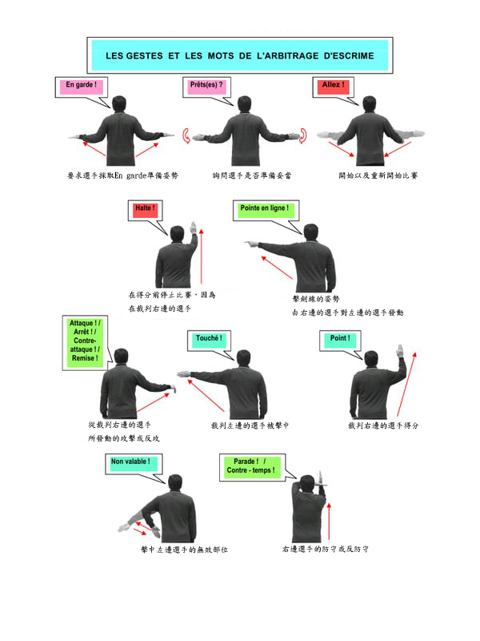**裁判手勢的示範圖**

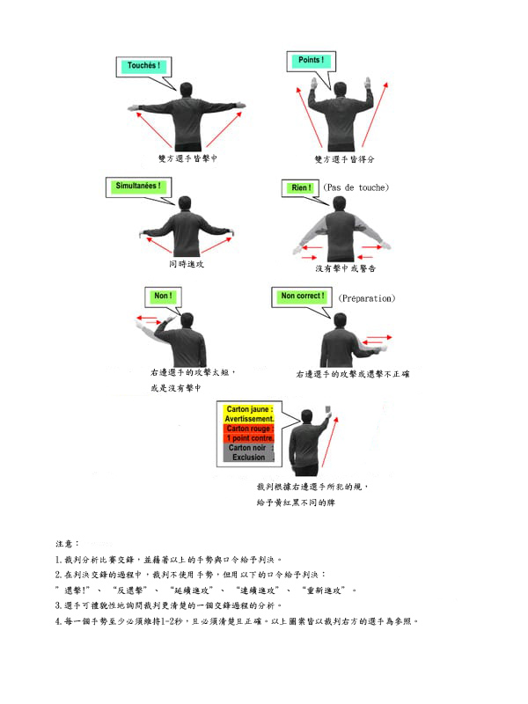

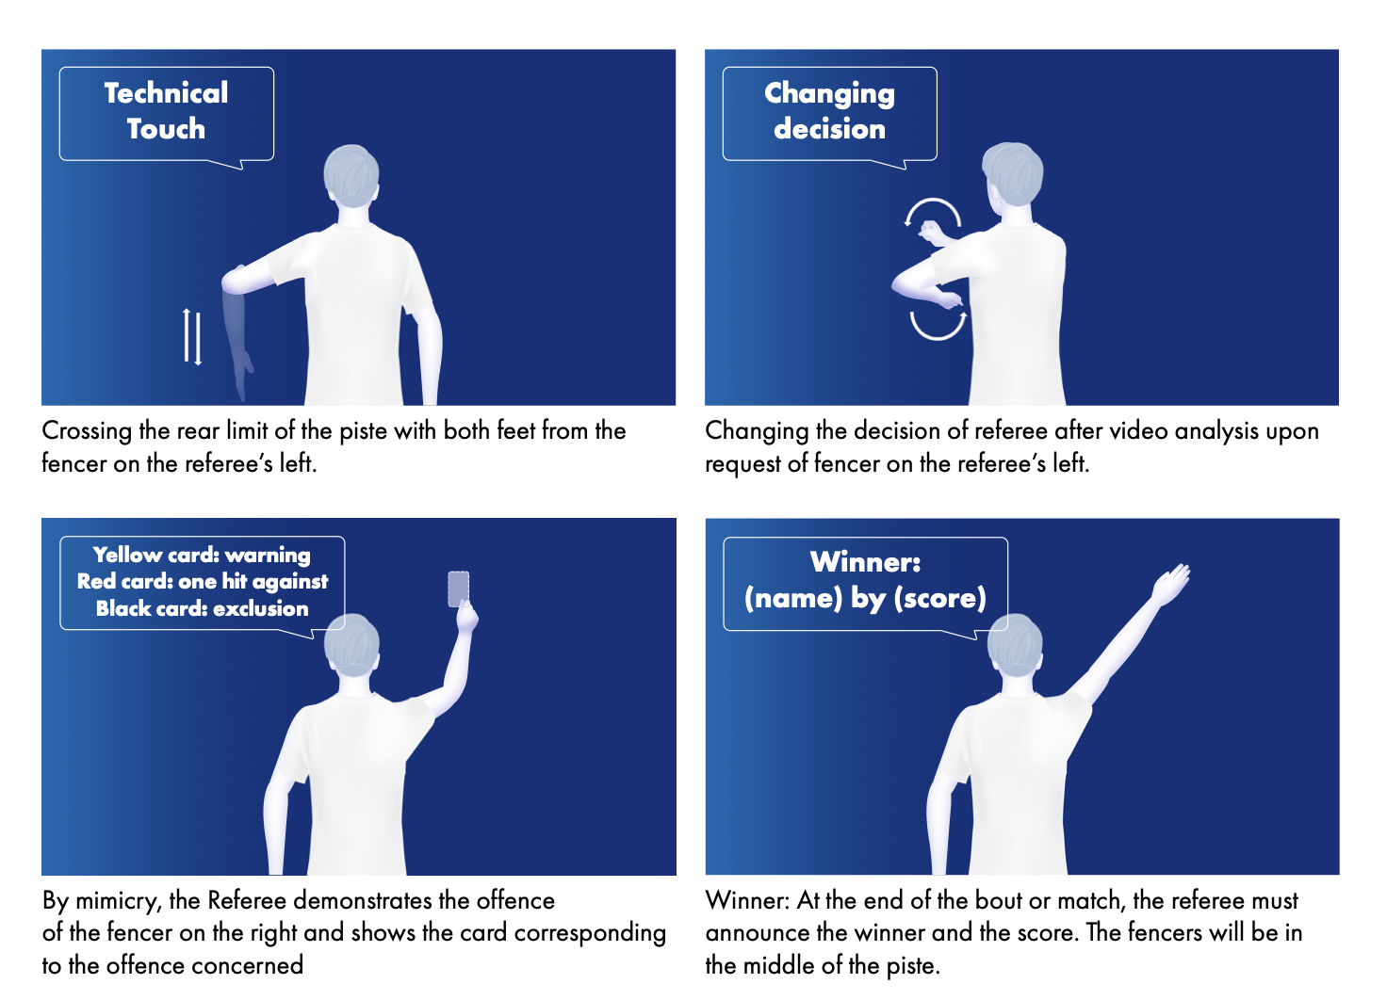

**器材規定及器材檢驗**

在每場循環賽〈pool〉、團體賽〈team match〉，或每場〈bout〉淘汰賽之前，裁判應集合參賽選手，進行以下檢查工作：

* + 1. 所有劍種：參賽選手所用的比賽器材（包括服裝、面罩）必須有國際劍總認可的**合格標記**。
    2. **鈍劍：電衣〈the conductive jacket〉在準備姿勢時，要符合m.28條的規定。**
    3. 銳劍：比賽雙方穿的服裝都符合規則規定，沒有過於光滑的表面。
    4. **軍刀：電衣在準備姿勢時，要符合m.34修的規定。**
    5. 三個劍種：每個參賽選手穿好比賽服時，在外衣內必須穿著符合規則、抗800牛頓的保護背心〈protective under-plastron〉。
    6. 任何選手都不允許在比賽過程中，通過佩帶**電子通訊設備**，與場外人士進行對話。
  1. 上述檢查，循環賽檢查在點名時進行；
  2. 直接淘汰賽及決賽，檢查在檢錄室進行。
  3. 對於**世界錦標賽和奧運會的直接淘汰賽和決賽，以及世界盃(World Cup)和大獎賽(Grand Prix)決賽**，每場比賽的雙方選手應在上場三十分鐘前，到達位於劍道附近的器材檢驗區。由國際劍總器材委員會SEMI（世界盃決賽由指定的器材檢驗專家負責）負責檢驗他們的器材。如果確認器材有問題，可以立即更換，不受處罰。由國際劍總器材委員會的代表將檢驗過的身線、面罩和劍交給本場比賽的裁判。**雙方選手應在開賽前十分鐘向本場比賽的裁判報到。**裁判要在入場區內，把身線交給雙方選手，並檢查他們是否穿了符合規則要求的保護背心。
  4. 自此直至上場比賽，裁判和參賽的雙方選手應在入場準備區內保持在一起。上場前**一分鐘**，裁判交給各方選手一把劍，將身線插入插座。在劍道上不再做任何檢驗。

除上述檢驗措施外，一場比賽的主裁判可以隨時自主安排，或應某一選手〈fencer〉、隊長〈team captain〉的要求，親自或請別人檢驗或重新檢驗選手的器材。

* 1. 每場比賽開始之前，裁判都應驗證選手的服裝、劍條和面罩上的**合格標記**，護手盤內導線的絕緣性能以及鈍劍、銳劍頭的彈簧壓力。每次換劍時都應重新檢驗導線的絕緣性和劍頭的彈簧壓力。對於導線的絕緣線和劍頭彈簧的壓力，在每次更換器材後，將重新檢測。
  2. **裁判將使用砝碼對劍進行測試。（參閱m.11.3, m.19.3, m.42.2.d）**
  3. 對於銳劍，裁判應檢查電動劍頭的全部行程和剩餘行程：
     + - **全部行程〈total travel〉，在電動劍頭的基座和劍頭頂端之間插入一片1.5公厘（mm）厚的薄片。**
       - **剩餘行程〈residual travel〉，在電動劍頭的基座和劍頭頂端之間插入一片0.5公厘厚的薄片。按下電動劍頭頂端後壓力不應引起電審器顯示信號。**

**檢驗過的備用器材**由裁判在開賽之前放在比賽選手一側的劍道附近。

**不合格器材 Non-regulation equipment**

1. 無論在什麼情況下，如果有選手持**不合規定的或有問題的器材**上場（參閱m.8, m.9, m.12, m.13, m.16, m.17, m.23），其器材即刻被裁判扣留，並由賽場上的值班專家進行檢驗。有問題的器材只有在經過必要的檢查措施後，或如果有任何因修繕而產生的費用被付清後，才物歸原主。在重新使用時，這些器材須重新檢驗。

如果選手在上場時：

* + - 如果只帶**一支**合格劍〈weapon〉（參閱t.114, t.115）；或
    - 如果只帶**一條**合格的身線〈body wire〉；或
    - 如果只帶**一條**合格的頭線〈mask wire〉；或
    - 如果所帶的**一支**劍或**一條**身線不能用，或者**不符合規則要求**；或
    - 如果沒有**穿保護背心**〈protective under-plastron〉（參閱上述t.64.5）；或
    - 如果所穿的**電衣**〈conductive jacket〉不能完全覆蓋有效部位；或
    - **如果所攜帶的面罩第二個保護措施並沒有安全地固定在面罩上；或**
    - 如果所穿服裝〈clothing〉不符合規則規定。

裁判將根據規則t.158-162、t.165、t.170（第一類）的有關規定對其進行處罰。

在比賽過程中，證實可能是由交鋒引起器材不符合規範時，例如：

* + - 因電衣有洞致使擊中後不能顯示有效信號。
    - 身線或劍發生故障。
    - 彈簧〈spring〉壓力不足。
    - 電動劍頭〈point〉的行程不合格。

裁判**不予以警告和處罰**。而且有問題的器材作出的有效擊中仍為有效。

但是在比賽中每個段落，選手在場上，經裁判詢問且選手聲明可以開始比賽，此時如果選手的武器劍刃的弓型不符合規定（參閱m8.6,m16.2,m23.4），將按照第一類罰則進行處罰（參閱t.158-162, t.165, t.170）。

**同樣地，即使在比賽中每個段落，選手在場上，經裁判詢問且選手聲明可以開始比賽，此時如果選手的面罩並無以第二種保護措施安全地固定在頭上，將按照第一類罰則進行處罰（參閱t.158-162, t.165, t.170）。**

* 1. 在選手上場時或比賽期間，如果發現所使用的器材有以下問題：
     1. **沒有標示通過事先檢驗的標記**，裁判應：
        + 取消犯規選手可能擊中的最後一劍，
        + 並根據規則t.158-162, t.165, t.170的規定對犯規選手予以處罰。
     2. 不在預先檢查範圍內之器材，但在上場時器材不符合規則，裁判應：
        + - 按規則t.158-162、t.165、t.170的規定對犯規選手予以處罰。
     3. 雖經過事先的檢驗合格，但卻是**假造**的器材。
     4. **偽造或更改**檢驗標記。
     5. **蓄意更改器材(例如：用非意外的方式，或是非由比賽所引起的方式)，使之不能通過事先的檢驗。**
     6. 故意調整器材使擊中信號可隨意顯示或使電審器不發生作用。
     7. 佩帶有比賽中可以與場外人員進行通話的電子通訊設備。

**一旦出現c), e), f), 和g)的其中任何一種情況，裁判必須立即扣留器材〈劍、身線甚至電衣、面罩、護身背心、劍褲…等〉請值班專家進行檢驗。**

1. **在有關專家觀察驗證並提出意見後〈世界錦標賽和奧運會的擊劍比賽，要求是國際劍總器材委員會的一名委員〉〈參閱m.33ss〉，裁判在沒有損害t.137.2/4之下，裁判可應用以下的制裁：**
   * + **在c), e), f), 和g)的情況下，裁判對犯規選手按規則t.158-162、t.165、t.170的規定給予第四類犯規處罰。**
2. **在裁判做出裁決以前，當場比賽停止，但循環賽的其他比賽可以繼續進行。**

在所有FIE官方比賽中，選手在劍道上接受點名時，必須身著符合以下規定的比賽服裝：

* + 1. 劍服的後背要印有選手的姓名與國籍。
    2. 必須穿著國家隊隊服（參閱m25.3）

如果違反以上規定，裁判取消違規選手比賽資格，且不能參加後續之比賽。

* 1. **如果金屬電衣不符合規定，選手必須更換符合規定的備用金屬電衣。如果這件備用電衣的後背沒有印選手的姓名與國籍，選手必須在下一場比賽之前（從循環賽至64表，32表等）將其姓名與國籍印刷於上。**

**如果沒有，除了不可抗外力，裁判將淘汰此名選手，不得再參加後續的比賽。**

* 1. **如果選手身上任何一項印有姓名與國籍或是國家標誌logo的物件變得危險(例如：撕裂、縫線處爆開)，選手必須換上符合規定的備用服裝。如果這件備用服裝並沒有符合規定，或沒有印選手的姓名與國籍或是國家標誌，選手必須在下一場比賽之前將其姓名與國籍或是國家標誌印刷於上。如果沒有，除了不可抗外力，t.74的規則將應用於此。**

# 第二篇 鈍 劍 FOIL

**比賽規約**

**擊中的方式Method of making hit**

* 1. 鈍劍是一項只能以劍尖刺擊為武器的劍種。因此該劍種的攻擊動作是由使用劍尖來完成的。
  2. 在雙方交戰的過程中（即從裁判下令“開始”到“停”的過程中），明確禁止在金屬劍道上按壓或滑拖劍尖；任何時候都禁止在劍道上矯正劍。任何違規行為都將依據規則t.158-162、t.165、t.170的規定處罰。

**有效部位 Target**

**有效部位的限定Limitation of the target**

* 1. **有效部位**為不含四肢和頭部的軀幹部份。上面至衣領頂端，直至鎖骨以上六公分處為止。軀幹兩側至肩袖縫線處，肩袖的縫線應超過肱骨。後背下面至兩髖頂端成水平連線；人體正面下面至兩髖頂端直線向下至腹股溝皺褶的交匯點。**包括下巴下沿1.5至2公分水平線以下的面罩護頸部分，任何情況下不能低於肩膀水平線**（參見圖4）。
  2. 只有擊中有效部位才能得分。

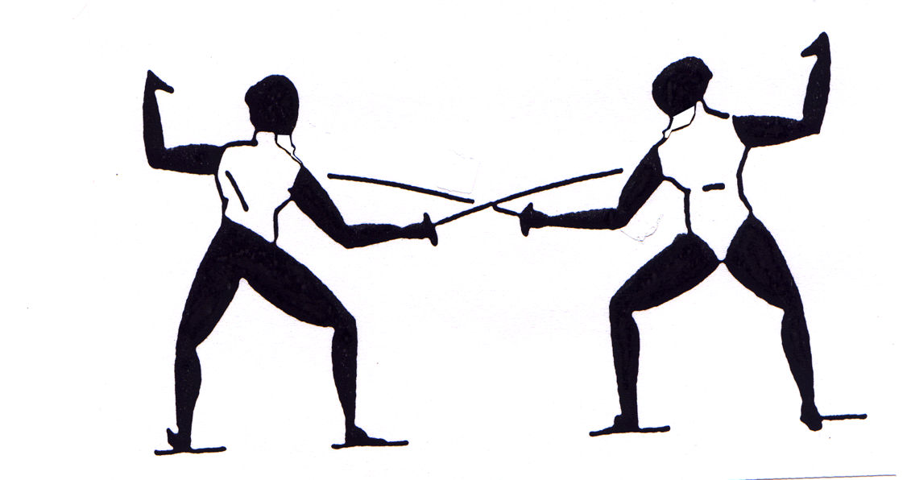

圖4.鈍劍的有效部位圖示

此圖示將只用做示意。如有任何疑義，將以文字部分為最終解釋。

**無效部位Hit off the target**

1. 擊中有效部位以外的物體，不得分（無論是直接擊中還是因為防守而擊中），或是在犯規動作之後擊中，或是在雙腳離開劍道的邊線之後擊中，皆也不得算為得分，但是要停止繼續交鋒，而且隨後作出的任何擊中均無效（見t.79）。

**有效部位的延伸Extension of the valid target**

* 1. 鈍劍比賽中，如果選手遮擋有效部位，或用任何身體的無效部位代替了有效部位(參照t.158-162, t.165, t170)，該選手所擊中的一分，將被取消
     1. 如果在交鋒中，有遮擋或用無效部位替代有效部位的狀況發生，犯規的選手將以違反第一類犯規而被處罰(參閱t.29)。
     2. 如果在交鋒的過程中，因為遮擋或是用無效部位代替有效部位，一有效的擊中被顯示紀錄為無效，犯規的選手將以違反第一類犯規而被處罰(參閱t.158-162, t.165, t170)，且此擊中，仍判為有效。
     3. 然而，任何時候，因選手使用異常動作將無效部位替換為有效部位，而導致一點擊中於無效部位，此擊中將被視為有效擊中。
  2. 遇這種情況，裁判可以請助理裁判提供參考意見，但是他必須獨立判決此擊中有效與否。

**取消擊中Annulment of a hit**

裁判在判決時，應考慮到電動器材有可能發生以下故障，特別是以下情況：

在每次實施重新交鋒之前（在“開始”令發出前），場上器材沒做任何更換，且在裁判個人監督下進行測試，確認有下述情況，裁判必須取消自己剛剛根據有效擊中信號（彩色燈）顯示，而判決的有效擊中。（參閱t.47.2.d）

* + - * + **“有效”擊中信號雖顯示某方選手被擊中，但實際此選手沒有被擊中有效部位。**
        + **被擊中的選手已經做出一次“無效”擊中，但電審器沒有顯示信號。**
        + **被擊中的選手已經做出一次“有效”擊中，但是電審器沒有顯示任何信號，既沒有顯示“有效”，也沒有顯示“無效”。**
        + **被擊中的選手所造成的所有信號，沒有穩定地保持在電審器上。**

1. 相反地，當裁判已經判決一方選手有攻擊權而且擊中，如果隨後經過測試證實，被宣佈擊中的選手做出的有效擊中被顯示為無效信號，或是他的劍一直產生無效信號，裁判也不應宣佈取消這一劍。

**擊中的有效性和攻擊權VALIDITY OR PRIORITY OF THE HIT**

**前提 Preface**

1. 裁判應根據下述有關鈍劍的比賽原則，**獨立**對擊中的有效性或攻擊權做出判決。

**一系列交鋒的準則Respect of the fencing phrase**

* 1. 每一個正確的**進攻attack**，意即每一個最初發動的攻擊性動作，必須有被防守或被完全避開的回應，且此過程必須是連貫的。即比賽雙方要有一個相互協調的對抗應答過程，才能構成一個交鋒過程〈參閱t.9.1〉。
  2. 判斷一次進攻的正確與否，應從以下幾方面考慮：
     1. 直接或間接的簡單進攻（參閱t.10）的正確方法是：當先伸出手臂(the straightening of the arm)，且在做出長刺〈lunge〉或飛剌〈flèche〉動作之前，劍尖已先威脅對手有效部位。
     2. **複雜進攻（參閱t.10）的正確方法是：做第一個假動作時就已伸直手臂(the arm is straightened)，在進行接續的進攻動作並做長刺或飛剌進攻時，劍尖威脅對手有效部位，且手臂不可彎曲。**
     3. 向前一步長刺或向前一步飛剌進攻的正確方法為：向前一步**結束之前**以及啟動長剌或飛刺之前，就已伸出手臂(straightening of the arm)。
     4. **一個動作無論簡單或是複雜，做向前一步或假動作時，如因手臂彎曲，就不能判為進攻，只能判為一個準備動作(preparations)，可能因此導致對手發動攻擊動作或防禦性的攻擊動作（參閱t.10-11）**。

在分析交鋒過程中一次進攻的攻擊權時，必須注意以下情況：

* + 1. 在發動進攻時，如果對手處於“**擊劍線**”（參閱t.15），進攻者應該事先打開對手的劍。裁判應該注意的是，只是簡單地輕微接觸劍，還不足以判別為打開了對手的劍（參閱t.89.5.a）
    2. 如果進攻方嘗試尋找對手的劍以便打開它，卻沒碰到**（對手伸直手繞劍避開dérobement）**，則攻擊權轉移到對手那方。
    3. 向前交叉步是一個準備動作preparation，此時，所有簡單進攻對其都具有攻擊權。

1. 擊打進攻Attacks by beats on the blade
   * 1. 在一擊打進攻中，當擊打的目標是對手**劍身的弱分位foible**，即劍身的前2/3部位，這次進攻就是正確的，並且可以保持自己的攻擊權
     2. 在一次擊打進攻中，當擊打的目標是對**劍身的強分位forte**，即劍身的後1/3部位，這次進攻就是錯誤的，其擊打就使對手得到了及時還擊的攻擊權。
2. 防守給予還擊攻擊權：簡單還擊可以是直接的或者間接的，但是為了防止進攻者隨後進行的所有動作，還擊必須是及時的、毫不猶豫的或沒有停頓的立即完成。
3. 在一個複雜進攻過程中，如果**有一個假動作被對手碰到了劍**，對手就有權還擊〈the right of riposte〉。
4. 在**複雜進攻**的過程中，對手有權反攻，但是必須在**一個擊劍時間的進攻結束之前作出的反攻**才有效。也就是說，反攻必須在進攻者已經開始進攻的最後一個動作終止之前擊中，反攻才有效。

**判斷Judging of hits**

1. 在執行上述鈍劍的基本比賽規則時，裁判必須依以下情況做出判斷：
   1. 在一系列交鋒過程中，如果比賽雙方同時被擊中〈hit simultaneously〉，那就可能被視為**同時動作〈simultaneous action〉**，或視為**相互擊中〈double hit〉**。
   2. **同時動作**是由於雙方選手同時產生進攻意圖並同時發動進攻動作，在這種情況下，即使有一方選手擊中了無效部位，雙方擊中均被取消。
   3. 相反的，**相互擊中**是因一方選手的一個錯誤動作造成的結果。因此，如果在兩個擊中之間沒有一個擊劍時間，判定情況如下：
   4. 只有**被進攻方**一方被擊中。
      1. 如果他對一個簡單的進攻進行反攻〈stop hit〉。
      2. 他本應防守，卻進行躲閃，而且沒有成功。
      3. 如果他在一次成功的防守之後，停頓了片刻，導致對手得以**再次組織一進攻（連續〈redoublement〉、延續〈remise〉的或重新進攻〈reprise〉）**。
      4. 如果他在沒有擊劍時間優勢的情況下，對複雜進攻進行反攻。
      5. 如果他處於擊劍線〈point in line〉（參閱t.15），但在對手的一次擊打或做纏繞劍〈prise de fer〉後被對手移開劍，**沒有防守由對手所發動的直接攻擊，他選擇攻擊或重新做擊劍線姿勢**。
   5. 只有**進攻方**被擊中：
      1. 在**對手處於擊劍線時**（參閱t.15），沒有打開對手的劍就發動了進攻。裁判應予注意的是，只是簡單地輕微接觸劍，還不足以判別為打開了對手的劍。
      2. 去找對手的劍，卻沒有碰到（對手伸直手繞劍避開**dérobement**），他仍繼續進攻。
      3. 在複雜進攻時，**對手已經碰到了劍**並立即進行還擊時，他仍繼續進攻。
      4. 在複雜進攻時，猶豫了片刻，**對手在這時做了一個及時的反攻擊，**他仍繼續攻擊。
      5. 在複雜進攻中，做最後一個動作之前被**及時反攻〈stop hit in time〉**。
      6. 他原本的攻擊被對手防守，而他隨之採用延續，連續或重新進攻，而**對手防守之後，沒有收回手臂，就立即進行了直接簡單還擊**。
   6. 每當比賽雙方相互擊中時，裁判如果無法明確判斷錯誤出自那一方，**應要求雙方選手成準備姿勢重新比賽**。

# 第三篇 銳 劍 EPEE

**比賽規約**

**擊中的方法METHOD OF MAKING A HIT**

* 1. 銳劍是一項只能以劍尖刺擊為武器的劍種。因此該劍種的攻擊動作是由使用劍尖來完成的。
  2. 雙方交戰的過程中（即從裁判下令“開始”到“停”的過程中），明確禁止在金屬劍道上**按壓或滑拖劍尖**；任何時候都禁止在**劍道上矯正劍**。任何違規行為都將依據規則t.158-162、t.165、t.170的規定處罰。

**有效部位THE TARGET**

1. 有效部位包括選手的整個身體、衣服和裝備。因此，擊中對身體的任何部位（軀幹、四肢或頭部）、服裝或裝備都能得分（參見圖5）。

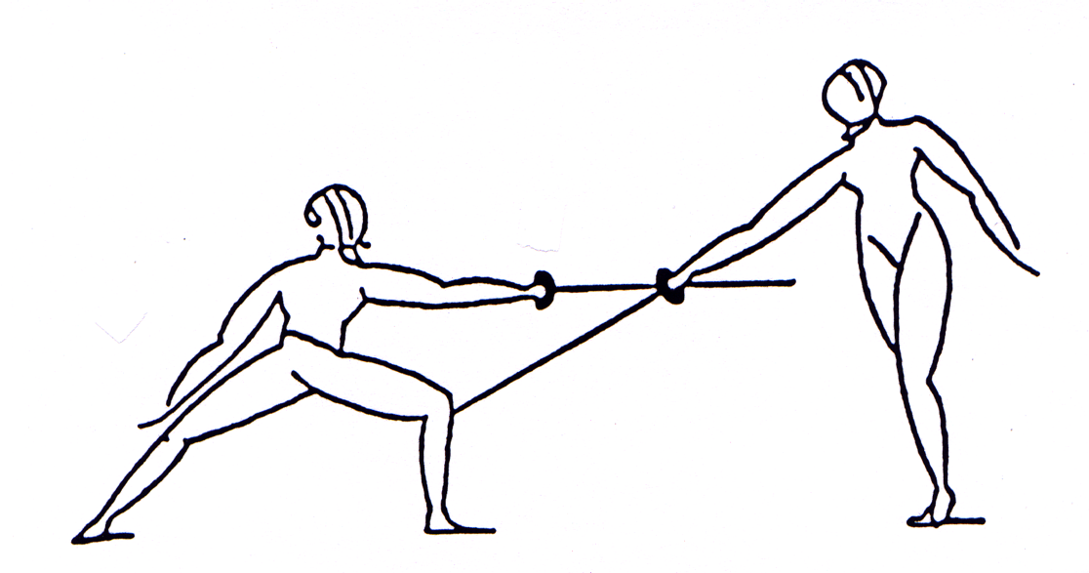

圖5.銳劍的有效部位

此圖示將只用做示意。如有任何疑義，將以文字部分為最終解釋。

**擊中的判斷JUDGING OF HITS**

1. 如果比賽雙方同被擊中，而且電審器顯示雙方擊中有效，就判為“**互中**”〈double hit〉，也就是說雙方各得一分。

**擊中的取消 The annulment of hits**

在下述情況下產生的擊中信號，裁判不得判予得分：

* 由於**銳劍頭相碰**，或擊中絕緣的**地面**而引起的擊中信號。

1. 裁判還應該注意電子器材可能發生的故障，如出現下列情況，必須取消信號最後顯示擊中的一劍：
   * 1. 因**擊中對手的護手盤**、金屬劍道而導致顯示了有效信號。

然而，選手銳劍的護手盤、劍條或其他的地方有氧化物、膠水、油漆或其他物質形成的或大或小的**絕緣區塊**，對因擊中這些區塊而可能引起信號顯示；另外，**劍身頂端電動劍頭固定不良，可以用手鬆開或旋擰**。有上述情況發生的選手如顯為被擊中，則不能要求取消被擊中的劍。

* + 1. 被擊中選手作一個**符合規則的擊中**，但電審器沒有顯示信號。
    2. 某側選手的電審器**意外偶然地顯示有效信號**。例如：由於對手擊打劍〈beat on the blade〉、對手的幾個隨意動作〈movement〉，或由於**除了任何符合規定的擊中以外**之其他原因。
    3. 被擊中選手所作出的擊中信號**被對手後來的一次擊中取代**。
    4. 特殊情況：
       - * **一方有效擊中和一方無效擊中**（擊中對手本身以外，參閱t.93.1;出界之後才擊中，參閱t.33ss）所產生的互中，僅有效擊中的一方得分。
         * **一方已確認擊中和一方疑似擊中**（電審器材有問題，參閱t.93）所產生的互中，由已確認擊中的選手作出選擇：同意判為**互中**〈double hit〉，或**取消**〈ask to have it annulled〉。

1. 裁判取消擊中劍時，也應執行如下規則：
   * 1. 如果是由於選手**身線的接觸插頭脫落**（在選手手邊或在其背後）而發生**t.94**所述的情況，則不能取消已顯示出的擊中。  
        然而，如果規則**m.55.4**所規定的安全裝置不起作用或不存在，在選手背後的插頭脫開的情況下，則必須同意取消擊中。
     2. 一方因剌中地面而**剌破了金屬劍道**，此時所顯示擊中對手的有效信號燈，此擊中就必須取消。

# 第四篇 軍 刀 SABER

**比賽規約**

**擊中的方法METHOD OF MAKING A HIT**

* 1. 軍刀是一項利用劍刃和劍背來刺擊或劈砍為武器的劍種。
  2. 所有使用劍刃、劍身側或劍背作出的劈剌擊中（正劈和反劈）都判為有效得分。
  3. 禁止用**護手盤進行劈打**。所有用護手盤劈打的擊中均判為無效，而且要對該選手按規則t.158-162、t.165、t.170的規定進行處罰。
  4. **碰到劍身的擊中，是指那些碰到對手劍身同時明顯擊中其身體有效部位的劈擊，**都判為有效，亦即只要明顯擊中有效部位，就算有效。
  5. 禁止**在劍道上矯正劍**，所有違反者將受到規則t.158-162、t.165、t.170規定的處罰。

**有效部位THE TARGET**

1. 只有擊中有效部位才能得分。有效部位為，由沿著選手的髖關節水平繞著軀幹所形成的一條線，在此線以上的任何身體部位（參見圖6）。
2. 軍刀比賽中，選手禁止**遮擋有效部位**，或用任何身體的**無效部位代替有效部位**(參照t.158-162, t.165, t170)；任何由該犯規選手所擊中的一分，將被取消
   * 1. 如果在交鋒中，有遮擋或用無效部位替代有效部位的狀況發生，犯規的選手將以違反第一類犯規而被處罰(參閱t.29)。
     2. 如果在交鋒的過程中，因為遮擋或是用無效部位代替有效部位，一有效的擊中被顯示紀錄為無效，犯規的選手將以違反第一類犯規而被處罰(參閱t.158-162, t.165, t170)，且此擊中，仍判為有效。

擊中**有效部位以外的部位**不計分，此擊中也不會顯示紀錄在電審器上，且不會停止交鋒，隨後的擊中也不會被取消。**然而，如果是因犯規動作後，或是在雙腳離開劍道邊線後才擊中對手，此擊中不算為有效，但會停止交鋒，也因此會取消任何緊跟著的擊中。**

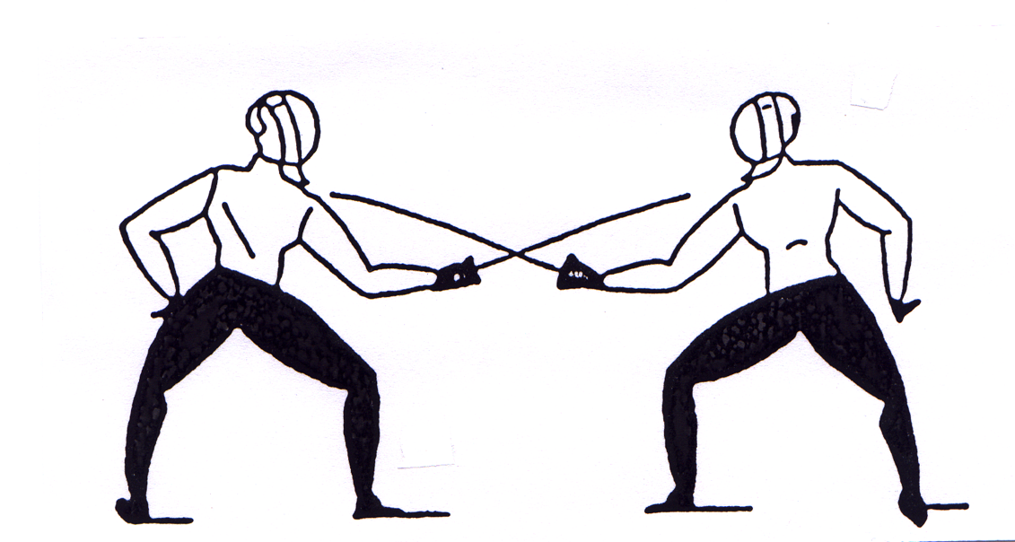

圖6.軍刀的有效部位（持劍手例外）

此圖示將只用做示意。如有任何疑義，將以文字部分為最終解釋。

**擊中的判斷JUDGING OF HITS**

**擊中的具體情況及其取消 MATERIALITY AND ANNULMENT OF HITS**

1. 裁判應該注意電審器材可能發生的**故障**；尤其是在任何重新交鋒之前，且場上器材沒有任何更換，在裁判親自監督下進行測試，確認有以下問題時，就必須取消信號最後顯示擊中的一劍（參閱t.47.2.d）。

* 被擊中的選手已做出一擊中，但沒有產生擊中的信號。
* 被擊中的選手所做出引起的信號的擊中，無法在電審器上穩定顯示。
* 被擊中的選手實際上沒有被擊中，或者其信號是由於擊中劍或者打在無效部位上而產生的。

1. 被擊中劍身的選手所用的劍不符合m.24.6-8的規定〈護手盤、手柄和平衡錘的內部與外部的絕緣〉，則不能要求取消被擊中的劍，即使這一劍是因擊中劍身而產生的信號。

**擊中的有效性和攻擊權VALIDITY OR PRIORITY**

**前提Preface**

1. 裁判應根據下述有關軍刀的比賽規則規定，**獨立**裁決擊中劍的有效性或攻擊權。

**一系列交鋒的準則Respect of the fencing phrase**

* 1. 每一個正確的攻擊行動，必須有被防守或被完全避開的回應。且此過程必須是**連貫的**。（參閱t.9.1）。
  2. 正確的進攻方法是：在啟動長刺〈lunge〉之前，伸出手臂(straightening of the arm)用劍尖或劍刃連續威脅有效部位。
  3. **長刺進攻的正確方法：**
     1. **簡單進攻（參閱t.9.1）：應在長刺啟動之前伸出手臂(the straightening of the arm)，最遲應在前腳著地時剌劈擊中。**
     2. **複雜進攻（參閱t.10）：應在做出第一個假動作時（參閱t.103），且在啟動長刺之前，先開始伸出手臂(the straightening of the arm)，並最遲應在前腳著地時剌劈擊中。**
  4. **向前一步長刺進攻的正確方法：**
     1. **簡單進攻（參閱t.9.1）：在向前一步之前伸出手臂(the straightening of the arm)，最遲應在前腳著地時剌劈擊中。**
     2. **複雜進攻（參閱t.10）：應在做出第一個假動作時（參閱t.103），且在向前一步之前，先開始伸出手臂(the straightening of the arm)，長刺緊接在後，最遲應在前腳著地時剌劈擊中。**
  5. 在飛刺，或任何向前動作時，禁止**後腳完全超過前腳**，任何違規按規則t.158-162、t.165、t.170的第一類規定處罰。一旦犯規選手擊中，這一劍應予以取消。相反，如果他的對手符合規則的擊中，應予以計分。

1. 判斷一次進攻是否正確，應根據以下情況作出判斷：
   * 1. 在對手處於**擊劍線〈Point In line〉**時發動進攻（參閱t.15），進攻者應該事先打開對手的劍。裁判應該注意的是，只是簡單地輕微接觸劍，還不足以判別為打開了對手的劍。
     2. 如果進攻方嘗試尋找對手的劍以便打開它，卻沒碰到**（對手伸直手繞劍避開dérobement）**，則攻擊權轉移到對手那方。
     3. 當對手**不處於擊劍線時**發動進攻，可以運用直接進攻、轉移進攻、交叉進攻，或以任何可迫使對手防守的假動作（參閱t.103）來進行進攻。
   1. 在複雜進攻中，應該正確地運用假動作，即：
      1. **劍尖剌擊假動作**：手臂伸直(arm straightened)，劍尖持續威脅對手的有效部位。
      2. **劍刃劈砍假動作**：手臂伸直(arm straightened)，劍身與手臂形成135度左右的鈍角，劍刃威脅對手的有效部位。
   2. 在一次複雜進攻中，如果有**一個假動作被對手碰到武器**，對手的反擊具有攻擊權。
   3. 在一次複雜進攻中，對手有權去反攻，但是**反攻必須以一個“擊劍時間”在進攻的最後一個動作啟動之前完成才有效**，亦即反攻方必須在進攻者的最後一個進攻動作未發動之前擊中。
2. 擊打進攻Attacks by beats on the blade
   1. 在一擊打進攻中，當擊打的目標是對手**劍身的弱分位**，即劍身的前2/3部位，這次進攻就是正確的，並且可以保持自己的攻擊權
   2. 在一次擊打進攻中，當擊打的目標是對劍**身的強分位**，即劍身的後1/3部位，這次進攻就是錯誤的，其擊打就使對手得到了及時還擊的攻擊權。
   3. 防守給予**還擊**攻擊權：簡單還擊可以是直接的或者間接的，但是為了防止進攻者隨後進行的所有動作，還擊必須是及時的、毫不猶豫的或沒有停頓的立即完成。
   4. 防守是為了抵抗對手，使其不能運用**劍刃、劍側或劍背**劈擊中自己的有效部位；防守的目的是為了防止對手攻擊中自身的有效部位；因此：
      1. **防守正確的方法是，在對手的攻擊動作結束之前為阻止其劈打命中，而關閉對手攻擊目標的相對應線，以迫使對手結束攻擊動作**。
      2. 當正確完成防守時，即使對手在攻擊時由於**劍身頂端的彈性**而得以觸及有效部位，應判攻擊動作已被完全防守。

**判斷Judging of hits**

1. 在執行軍刀的基本規則時，裁判須依如下情況作出判斷：
   1. 在一系列交鋒過程中，當雙方同時被擊中時，是“同時動作〈simultaneous action〉”也可以是“相互擊中”〈double hit〉。  
      同時動作：雙方選手同時產生進攻意圖並同時發動進攻動作；遇這種情況，雙方的擊中均應被取消。
   2. 相反，相互擊中〈coup double〉則是由於某一方出現了明顯的錯誤，如果在雙方的擊中之間沒有一個擊劍時間(fencing time)的間隔的話，應對如下情況作出判斷：
   3. 只有**被進攻的一方**被擊中：
      1. 如果他對一個簡單進攻進行反攻。
      2. 他本應防守，卻進行躲閃，而且沒有成功。
      3. 如果他在一次成功的防守之後，停頓了片刻，導致對手得以**再次組織一進攻（連續〈redoublement〉、延續〈remise〉的或重新進攻〈reprise〉）**。
      4. 面對一次複雜進攻，在沒有擊劍時間優勢的情況下進行了反攻。
      5. 如果他處於擊劍線〈point in line〉（參閱t.15），但在對手的一次擊打或做纏繞劍〈prise de fer〉後被對手移開劍，**沒有防守由對手所發動的直接攻擊，他選擇攻擊或重新做擊劍線姿勢**。
   4. 只有**進攻的一方**被擊中：
      1. 在**對手處於擊劍線時**（參閱t.15），沒有打開對手的劍就發動了進攻。裁判應予注意的是，只是簡單地輕微接觸劍，還不足以判別為打開了對手的劍。
      2. 去找對手的劍，卻沒有碰到（對手伸直手繞劍避開**dérobement**），他仍繼續進攻。
      3. 在複雜進攻時，**對手已經碰到了劍**並立即進行還擊時，他仍繼續進攻。
      4. 在複雜進攻時，他彎曲著手臂，或是猶豫了片刻，**對手在這時做了一個及時的反攻擊或攻擊，**他仍繼續攻擊。
      5. 在複雜進攻中，做最後一個動作之前遭遇到一個擊劍時間之內的**及時反攻〈temps d’escrime〉**。
      6. 他原本的攻擊被對手防守，而他隨之採用延續，連續或重新進攻，而**對手防守之後，沒有收回手臂，就在一個擊劍時間之內立即進行了直接簡單還擊**。
   5. 每當比賽雙方相互擊中時，裁判如果無法明確判斷錯誤出自那一方，**應要求雙方選手成準備姿勢重新比賽**。

# 第五篇 比賽的紀律規定DISCIPLINARY RULES

1. **執行範圍APPLICATION**

**適用對象Persons subject to these rules**

1. 本篇的規定適用於**所有參加或出席國際擊劍比賽的人員**，包含**觀眾**(參閱t.109, t.110, t.133)。
2. 在以下的文章中，所有這些人員皆被稱作**劍手(fencers)**。

**秩序和紀律order and discipline**

* 1. 所有劍手必須**嚴格地、忠實地**執行國際劍總的章程、比賽規則、傳統的禮節和道德準則、以及組委會的指令。
  2. 尤其應在**遵守秩序、紀律和發揚體育精神**的同時，服從以下規定，任何違反規定的行為，主管紀律的機構在予以警告後，甚至在**未預先警告的情況**下，均有權酌情予以處罰（參閱t.158-t.170）。

所有參加和出席擊劍比賽的人員必須**遵守賽場秩序，不得擾亂比賽的正常進行**。在比賽過程中，任何人不**准走近劍道給予選手建議，不准批評、辱罵裁判和助理裁判，也不准以任何方式影響裁判**。即使參賽隊的隊長在賽場也必須坐在規定的位置上，僅能在本規則t.130規定的情況下和以規則允許的方法介入。裁判有責任立即制止任何擾亂他所正執法比賽正常秩序的一切行為（參閱t.137.1-3）。.

任何人，以任何原因，**威脅或汙辱一官員**，將觸犯第四類罰則，並將依據t.169而處罰。

**禁止在比賽館內吸煙**，吸菸將被視為擾亂比賽的正常進行。違者按擾亂比賽秩序論處（參閱t.111）。

任何違反上述規定的行為將受到規則t.158-162、t.167、t.168規定的處罰。

對所有以行為、態度或語言擾亂賽場序、干擾比賽正常進行的人，裁判和（或）技術委員會可以根據其被賦予的職責，也可以根據某一國際劍總或組委會官方代表的要求，在警告後或沒有警告的情況下，將其**逐出賽場**。

**選手 The competitors**

**承諾 Pledge of honour**

選手一經報名參加比賽，即承諾遵守比賽規則和組委會的決定、尊重裁判和助理裁判、嚴格服從裁判的口令和指揮（t.158-163、t.169、t.170）。

**拒絕與某一對手比賽Refusing to fence an opponent**

1. 國際劍總會員國的任何參賽人員（個人或團體）**不得拒絕與符合參賽手續的任何選手進行比賽（個人或團體）**，主動拒絕者將立即以違反第四類罰則而被處罰(參閱t.158-162, t.169, t.17)。
2. **國際劍總應依章程(FIE Statutes 1.2.4)的規定，對於此違規並被取消資格的選手所屬的國家協會進行考量其是否有不同立場或理由，且該以何種程度進行處罰。**

**準時到場Presence on time**

在完全裝備好一套符合規則（參閱t.64-t.70）規定的器材並做好上場準備的選手，在每場循環賽、團體賽或直接淘汰賽開始之前，必須**準時到達指定地點報到**，或按指定時間進行賽前器材檢驗（參閱t.64-66），**如在比賽過程中，裁判要求的話，也須接受器材檢驗**。

* 1. 在每場循環賽、團體賽比賽開始前選手報到時，選手出現在劍道時必須**完全做好比賽的準備**，身著符合規定的服裝，金屬衣拉鍊拉好，持劍手要配帶好手套，手持武器，連接線與護手盤內插座要插好，以非持劍手持攜面罩。
  2. 比賽開始前，選手的頭髮要以合適的方式綁好並放在比賽服或面罩裏，以確保：
     + - 1. 不會遮擋有效部位。（影響擊中）
         2. 不會遮擋住選手的姓名及國籍。
         3. 不會因為在比賽過程中整理頭髮，而中斷比賽。

如果出現違規，裁判將給予第一類犯規處罰(參閱t.158-162, t.165, t.170)。

任何情況下，選手不能當眾**穿脫服裝**，除非是賽場醫師和醫療委員會代表決定的意外情況。(參閱t.126, t.158-162, t.165, t.170)

參賽選手上場比賽時要攜帶符合規則規定，並感應正常的**兩把劍**（一把備用）、**兩條身線**（一條備用）和**兩條頭線**（一條備用）（參閱t.71、t.158-162、t.165、t.170）。

在循環賽、團體賽或直接淘汰賽開始之前：

* 1. 當主裁判在循環賽、團體或直接淘汰賽開始**前10分鐘第一次點名時**，如果選手或全體團體賽成員沒有按時到達所指定的比賽場地(參閱t.66.1)，裁判將**取消(eliminate)**渠等參賽資格。
  2. **一團體隊伍**被視為到齊的情況是至少有3名選手到場。
  3. 團體賽只允許比賽正式開始前10分鐘在裁判**第一次點名**時到場的團隊成員(選手、隊長、教練，參閱t132.1)與賽。

個人賽或團體賽比賽過程中，裁判下指令時，**選手未能出現在劍道上，做好比賽的準備**；

* + 1. 未能出現的選手或團體將受到黃牌處罰。
    2. 在計時1分鐘後，進行第2次點名，如仍未到場，則處以紅牌處罰。
    3. 第2次點名後，再計時1分鐘後進行第3次點名，如個人或團體仍未能到場比賽，裁判將**取消(elimination from the competition)其個人參賽資格或團隊團體參賽資格**。

如選手離開比賽劍道**放棄比賽**（參閱t23.6）。將按規則t158-162、t165、t170進行處罰。

**交鋒的禮儀Fencing etiquette**

* 1. 選手在比賽中交鋒時，必須忠實、嚴格地遵守現行規則的規定。任何違反規則的行為都應按以下規定處罰（參閱t158-162、t170）。
  2. 每場比賽必須保持禮貌和誠實的原則。禁止一切不正常對作，譬如：衝剌結束時撞擊推擠對手、混亂無序的動作、不正常移動、以粗暴的方式攻擊、粗暴性劈打、以護守盤毆打、為了避免被擊中而蓄意倒地、違反體育精神的行為（參閱 t158-162、t170）。出現上述違規行為的選手，可能擊中的一劍將被取消。

在一場比賽開始之前，比賽雙方選手要向對手、裁判和觀眾**致敬(fencer’s salute)**。相同的，當比賽最後一劍裁判已經做出判決，雙方選手亦要向對手、裁判和觀眾致敬，才能表示這場比賽已經結束。在裁判做決定期間，選手須保持平靜不可以擅自移動、提前與對手行禮及握手；一經裁判宣佈比賽結果，雙方選手**回至準備線位置**，相互敬禮，再趨前與對手握手。如果選手某一方或雙方不服從這條規定，將受到**第四類犯規的處罰。（參閱t.158-162、t.169、t.170）。**

**在比賽過程中，或比賽之後，即使選手已離開劍道，任何違反運動員精神的行為，例如：暴力危險地丟擲面罩或任何的器材，將會按規則t.169給予處罰(參閱t.108.1, 2 和t.109)。**

**消極比賽Unwillingness to fight (Non-combativity)**

如果在 1 分鐘的比賽過程中，雙方選手皆無刺中對手(包括沒有 “色燈”-刺中有效部位、沒有 “白燈”-刺中無效部位)，即為消極比賽。

在消極比賽的狀況中，裁判必須立即根據此事實做出喊 “停”的決定(參照t.136.2)。

消極比賽的處罰如下：



* 1. **個人賽---淘汰賽**

P 黃牌及 P 紅牌將同時給予雙方選手，從 P-黃牌開始，緊接著一張 P-紅牌。P-黑牌將如以下 1c)所述而給予選手。

* + 1. 當第一次發生一分鐘的消極比賽時，裁判必需以「P-黃牌」處罰雙方選手：
    2. 當第二次出現一分鐘的消極比賽時，裁判必需以「P-紅牌」處罰雙方選手
    3. 當第三次出現一分鐘的消極比賽時，「P 黑牌」將根據以下所述被給予選手。

i) 如果雙方選手同分，裁判將以「P 黑牌」處罰在本次比賽一開始種子排位較低的選手，此種子排位是依據 FIE 積分排名而定。

ii) 如果雙方選手不同分，裁判將以「P 黑牌」處罰分數比較低的選手。分數較高的選手將贏得比賽。

* 1. **團體賽**

**P 黃牌、P 紅排將同時給予兩個隊伍，從 P-黃牌開始，緊接著 P-紅牌。P-黑牌將如以下所述被給予。**

* + 1. 在團體賽時，當第一次出現一分鐘消極比賽的狀況，裁判以「P-黃牌」同時處罰兩個隊伍：
    2. 當第二次出現一分鐘的消極比賽時，裁判以「P-紅牌」處罰兩個隊伍：
    3. 當第三次出現一分鐘的消極比賽時，「P 黑牌」將根據以下所述被給予。

i) 如果雙方隊伍同分，裁判將以「P 黑牌」處罰在本次比賽一開始種子排位較低的隊伍，此種子排位是依據 FIE 積分排名而定。本次比賽一開始種子排位較高的隊伍將贏得比賽，此種子排位是依據 FIE 積分排名而定。

ii) 如果雙方隊伍不同分，裁判將以「P 黑牌」處罰分數比較低的隊伍。分數較高的隊伍將贏得比賽。

* 1. 在個人賽和團體賽
     1. 在個人賽及團體賽中(在整場 9 局的比賽中)所被判決的「P-黃牌」(警告)、「P-紅牌」(罰分)和「P-黑牌」(可能輸掉一場個人賽或是團體賽)

僅有在該場比賽有效。該處罰並不會延續到下一場個人賽或是團體賽。

在個人賽 14:14，或是團體賽 44:44 時，將不會有任何 P-牌(黃、紅、黑)被判決。

* + 1. 在個人賽或團體賽中，選手或隊伍因被判決 P-黑牌而輸掉比賽，在比賽最後的結果中將會保有他們該場比賽所占有的比賽排名以及積分。
    2. 在個人賽和團體賽中，被判決 P-黃牌或 P-紅牌後，每一回合及每一局接力賽將會繼續直到結束(不會跳至下一回合或下一局)。
    3. 每次擊中、擊中無效部位、擊中被取消、罰分，以及每一回合或每一局開始時，消極比賽的 1 分鐘計時將重新開始。
    4. 裁判比需在計分賽單上分別記錄這些「P-黃牌」、「P-紅牌」、「P-黑牌」。因為消極比賽而被判決的處罰將不會與其他的處罰互相累積。

在個人賽以及團體賽中，如果在正規的比賽時間結束時，雙方的比分相同，規則 t.124 將不會被適用，而規則 t40.3 以及 t41.5 將會被適用。

選手不論是在比賽劍道上，還是在劍道之外，在裁判沒有下令“停”之前，**不得摘下面罩**。在裁判未作出判決前，任何情況下比賽選手都**不得向裁判發言**（參閱t.158-162、t.165、t.170）。

1. ………

裁判在比賽結束後，必須集合雙方選手，**清晰的宣讀** “某某以比分○○勝某某”，同時核實要求渠等在競賽單上清晰的簽上姓名，並將競賽單送交技術委員會。

**禁止讓分 personal effort**

1. 選手應當力持**運動家風範**、體育道德、榮譽，**直到比賽結束**，盡可能爭取好的名次，不能要求任何人給自己讓分，也不能讓分給任何人（參閱t.158-162、t.169、t.170）。

**領隊 The team manager**

1. 在所有比賽中，同一國籍的選手應由一名領隊（選手或非選手領導）領導。在本國隊員比賽紀律、行為和體育道德方面的表現方面，該領隊對技術委員會和比賽組委會負責。

**隊長 The team captain**

* 1. 在團體賽中，只有隊長有權與**裁判和(或)裁判委員**會交涉，和他們一起解決所有技術問題或提出申訴意見。提出申訴要求的程序被詳列在t.172-175。
  2. 所有隊員應嚴格服從隊長的決定，不對比賽的權力機構負責。但是，隊員個人仍然對自己的所作所為負責，**需對於隊長無權管理的個人自身舉動，以及所有的個人對現行規則各條款的犯規行為負起責任**。

**教練、醫護人員和技術人員 The instructors,trainer and technicians**

* 1. 在個人淘汰賽過程中，選手的教練、醫護人員和技術人員，不准停留靠近選手身邊；教練被允許待在競賽場地由主辦單位所規劃指定的區域內。
  2. 每當裁判認為必要時，可以准許一人進入對某一選手給予暫時幫助。
  3. **當選手參加正在進行的小組循環預賽時(round of the competition)，其參賽國可以指派最多兩個人，他們有權待在劍道隔離區外靠近入口處附近。比賽主辦單位應事先為這些人預備好必要的空間**。

在團體賽時，必須為團體隊伍預留隔離區域。只有各隊隊長、一名教練及團體賽選手才可以進入這片被清楚標示的**隊伍隔離區域**內。

* 1. 在團體比賽中，非當局比賽選手要**待在各隊的隔離區域內**。
  2. 在團體比賽中，如果沒有裁判的允許，任何人不得進入**劍道區域**，如果出現此種違規，裁判將按照規則**t.158-162、t.165、t.170**給予處罰。此處罰對該團隊整場比賽都有效。如，在同一場團體賽中，團隊已獲得上述之處罰，則之後每次萬一選手受到第一類犯規處罰時，則都將收到紅牌處分。

**觀眾 The spectators**

1. 觀眾**不得干擾比賽的正常秩序**，不應有任何可能影響選手和裁判的行為。觀眾即使不贊同裁判判決，也應尊重他們的決定。**他們應服從裁判對他們所下達任何被視為有必要的指令**（參閱t.109-110、t.167-168、t.170）。
2. **紀律機構及其權限**

**THE DISCIPLINARY AUTHORITIES AND THEIR COMPETENCE**

**前言 Preamble**

以下的文章僅對比賽會場內的紀律祥以規範。根據所違反規則之嚴重性，以下規則將不會與國際劍總FIE之紀律規範Disciplinary Code相衝突(FIE國際劍總章程第七章)，如有此類情況發生，國際劍總之紀律規範將凌駕於以下規則，並以之為最高指導原則。

具有裁判權限的機構Jurisdictional Bodies

1. 擊劍比賽的秩序和紀律，按級別和比賽工作的需要，由以下人員和組織機構負責處理：
   * + - 主審裁判（參閱t.137）；
       - **裁判委員會委員**；
       - 技術委員會（參閱t.139、o.15、o.22）；
       - **監督人員**；
       - 奧運會的國際奧委會執委會（參閱t.142）；
       - 國際劍總辦公室（參閱t.143.1/4、o.12）；
       - 國際劍總執委會（參閱t.143.5）；
       - **國際劍總紀律委員會及其仲裁機構**；
       - 體育仲裁法院和體育仲裁法庭。

參閱國際劍總紀律規範（國際劍總章程第七章）

**裁判原則Principle of jurisdiction**

* 1. 對於任何仲裁機構作出的決定，涉及的當事人都可以向上一級仲裁機構提出申訴。但是只能申訴一次。
  2. **任何一個根據事實fact所做出的判決，不可以被視為申訴的理由（參閱t.172）**。
  3. 對於某一裁決的申訴，在可以立即仲裁的情況下，只可以使該裁決暫緩執行。

**主審裁判 The Referee**

* 1. 裁判的職權，**不僅是主持比賽、判斷擊中和檢驗器材，他還負責他所擔任比賽的秩序維持工作**（參閱t.47.2.i）。
  2. 做為比賽的主持者和擊點的裁決者，裁判可以根據規則的規定對比賽者進行處罰，可以取消事實上是擊中的一分，**或可以將一分加給犯規者的對手，但是實際上犯規者並未被擊中**；也可以將比賽者開除(exclude)出他擔任裁判的這場比賽，**所有的處罰按規則依不同情況而定，可先警告後處罰，或不警告就處罰。在這些情況之下，如果裁判的判決是根據一事實，則他的決定是不可被取消或撤回的。**（參閱t.172）。
  3. **根據合法職權，裁判對所有在其執法比賽的參賽選手或在場人士皆有執法權，他也因此可向技術委員會提出要求將違規的觀眾、陪訓員、教練或任何其他選手的陪同人員逐出(expulsion)比賽的場地**（參閱t.158-162、t.167、t.168、t.170）。
  4. 裁判可以向技術委員會提出他認為有必要實施的所有其他處罰（開除(exclusion)所有比賽、暫停比賽(suspension)或取消比賽資格(disqualificatoin)）（參閱t.139.3）。

裁判委員會代表或監督員（如果沒有委員會代表）是**對主審裁判其判決的法定仲裁機構**。

**國際劍總正式比賽的技術委員會 The Directoire Technique at official FIE competitions（參閱o.15-o.22）**

* 1. 對所有參加或出席其所管理比賽的劍手有執法管轄權。
  2. 必要時可主動調解所有爭端。
  3. 亦可以維持比賽的秩序和紀律，也可以根據規則作出處罰。
  4. 技術委員會可以直接向國際劍總總部提交在比賽期間作出的紀律處罰決定，以及任何對於公開譴責、階段性停賽停職、擴大處罰、永久停賽停職處罰的要求，和提出向最高機構上訴的請求。
  5. 技術委員會監督執行所有宣佈為終審判決的處罰，或所有非停賽停職的處罰（參閱t.136）。

**對於技術委員會、裁判委員會、監督者**獨立或按規定做出的裁決（一審判決），可以向國際劍總紀律委員會提出申訴。

**對於技術委員會、裁判委員會、監督者**所做出的所有裁決都必須立即執行；任何對其決定的上訴都不能使該裁決在比賽中暫停執行。

**奧林匹克運動會的國際奧委會執行委員會**

1. 奧運會期間有可能發生的任何非技術性爭端，由國際奧委會執行委員會終審判決。他可以依據自身委員會之職權，或者根據某一國家奧委會、國際劍總或比賽組委會的申請而進行調停。

**國際劍總辦公室、紀律委員會、執行委員會及體育仲裁法庭**

* 1. 所有國家協會、技術委員會或任何有關權限機構向國際劍總FIE遞交的有關國際劍總正式比賽的紀律事項，都應該直接面呈國際劍總辦公室，之後再由國際劍總辦公室轉交到相關權利機構。
  2. 國際劍總紀律委員會是國際劍總的裁判組織，在國際劍總管理的範圍內，決斷所有提交到國際劍總的紀律事項，裁決所有針對技術委員會、裁判委員會或監督員（如果沒有裁委會成員）的上訴。
  3. 體育仲裁法庭（TAS）裁決所有針對紀律委會判決的上訴。
  4. 緊急情況下，國際劍總辦公室根據紀律規則可以採用必要的行政先決手段吊扣(suspension)被裁決者的執照。
  5. 執行委員會監督、遵守及確保執行紀律委員會的決定。（參閱國際劍總章程第七章）

1. **處罰 PENALTIES**

**種類Classification of penalties**

1. 針對於各種不同性質的犯規行為實行不同種類的處罰（參閱t.158ss）。
   1. 對於交鋒過程中的犯規行為執行有關比賽交鋒的處罰規定，有以下幾點：
      * + 失去比賽場地。
        + 取消事實上已經擊中的一劍。
        + 判實際上並沒有被擊中的一劍。
        + 開除(exclusion)單項比賽。
   2. 對於破壞賽場秩序、違反比賽紀律和體育道德的違規行為執行有關紀律的處罰規定，處罰方式如次：
      * + 判定實際上並沒有被擊中的一劍。
        + 開除該項比項exclusion from the competition。
        + 開除整個比賽exclusion from participation in the whole tournament。
        + 逐出本比賽場地expulsion form the venue of the competition。
        + 取消比賽資格disqualification。
        + **公開譴責 censure**。
        + 罰款fine。
        + **暫時停賽temporary suspension**。
        + **除名(永久禁賽)Permanent suspension**。
   3. 除了除名(永久禁賽)以外的所有處罰，皆可由裁判和技術委員會這樣的權利機構實施。
   4. 由這些權力機構實施的暫時停賽處罰，只有針對**拒絕行擊劍禮**此一犯例。

（參閱國際劍總紀律規則、國際劍總章程第七章）

**交鋒處罰Penalities related to fencing**

1. ……………………………

**取消事實上已經擊中的一劍**

1. 儘管某一方確實已經擊中對手的有效部位，但是由於下列原因，它可能被取消事實上已經擊中的一劍：不是在比賽的有效時間內擊中的；出界；電審器材出問題；在暴力動作下取得的一劍；或是規則規定的其他違規行為（參閱t.25.2, t.28.2, t.29, t.33.2/4, t.44.2, t.73, t.80, t.89.2, t.93.1, t.94, t.95, t.96.3, t.99.1–2, t.106, t.121.2, t.137.2, t.161, t.170）。

**判定實際上並沒有被擊中的一劍**

1. 某一方實際未被擊中，但由於下列原因，則要被罰一劍：越出了底線（參閱t.34）、因某一錯誤動作而妨礙了對手的正常比賽動作（**飛刺擠撞對手、在比賽過程中使用非持劍的手…等**）（參閱t.137.2, t.162.1/2, t.165, t.166, t.167.1, t.170）。

**開除單項比賽**

* 1. 比賽中對對手有暴力或報復行為、**比賽中故意示弱不盡力比賽**，而有意讓分或與對手私下協議，因而從中得利的現象，將開除出單項比賽。
  2. 被開除出單項比賽的選手，即使已獲勝進入下一輪比賽，也不能再繼續參加這項比賽，並且失去了獲得個人名次的資格，排名在其後所有選手的比賽成績向前提升一個名次。如有必要，**在兩位各第三名的情況之下，則根據兩位選手淘汰賽表前的積分分出排名先後**。任何情況下，只有在比賽中確實獲得積分的選手才能在比賽成績中提升一個名次。

**紀律處罰Disciplinary penalties**

**開除出單項比賽**

* 1. 開除出單項比賽的處罰也適用於違反紀律規定的行為〈**未在所規定的比賽場地報到**、器材不合格、對官員態度惡劣且不適當…等〉。
  2. 這種對選手開除的處罰，所造成的後果與上述t.149相同。

**開除出比賽場館或整個賽會**

(**《賽會Tournament》是指在同一地點、同一時期、為同一目的所進行的各單項比賽的總稱。**)

1. 某個選手一旦被開除出整個賽會，即不准其參加這一賽會期間本劍種或其他劍種的任何單項比賽。
2. 如果受處罰的是一個隊，就必須對全隊每一個成員的情況作個別檢視，對每個成員的紀律處罰等級應酌情而定、區別對待（參閱t.130）。

可以對所有違規的參與比賽，或非上場參賽人員或在場人員（**指導員、教練、技術人員、陪同人員、官方人士、觀眾**）**執行驅逐處罰**。此驅逐處法意味著禁止他們在比賽期間進入單項比賽或整個賽會的場所（參閱**t.133, t.137.3, t.170**）。這種處罰一經執行，任何情況下將不得補救補償任何人。

**取消比賽資格**

1. 一名選手被取消比賽資格的原因是多方面的（例如:因為年齡、身份或其他某些條件與比賽要求不符），如果態度誠實，不是故意的，就不一定非對他施以暫停比賽或除名的處罰。但對於有意欺瞞作弊的選手，則可以要求進行附加處罰。
2. **一個隊伍中如果有一名選手被取消比賽資格**，則此隊伍必然要受到與這一選手相同的處罰，也會被取消比賽資格。
3. 被取消比賽資格的選手和隊所承擔的後果與開除出單項比賽的處罰相同（參閱t.149）。

**公開譴責**

在無法判定是否可以一個更嚴厲的紀律處罰為處分之情況下，可以對對選手或官員實以公開譴責的處分。

**暫時停賽**

1. 被停賽的選手，在受處罰期間不能再參加國際劍總的任何正式比賽。
2. 被停賽的其他任何人員不得在受罰期限和規定地點內行使其職權。

**除名(永久停賽)**

除名所造成的後果與暫時停賽相同，**但期限是永久的**。

**處罰的公佈**

1. 技術委員會必須把比賽中採取的處罰措施及其原因，立即向國際劍總總部通報（參閱t.139.4）。
2. **在奧運會期間**，技術指委員會應透過奧運會組委會通知國際奧委會。
3. **處罰和裁判權限**

**THE PENALTIES AND THE COMPETENT JURIDICAL AUTHORITIES**

**處罰的種類**

在比賽罰則表中t.170規定了三類可應用的處罰內容。如果一名裁判要處罰一名同一時間違反多條規定的選手，必須先從最輕的處罰開始判罰。

對於同一場比賽的所有處罰都是可以累加的，除了黑牌。黑牌表示開除於該項比賽、於整個賽會的剩餘賽程，以及接下來的有效賽季（對於青少年，係指9月1日至世界青年錦標賽、對於成人，係指9月1日至世界錦標賽）60天的比賽資格，包括本賽季、緊接的新賽季或是連續兩個賽季。

然而，由於團隊中的一名選手在一場團體比賽中被判罰黑牌，而導致該團隊被開除賽會，此團隊部會被罰以暫停比賽(suspension)。根據t.159，只有該名被判罰的選手將會被罰暫停比賽，且於暫停比賽期間不能再被選為該團隊的成員。(參閱o.99.8.)

有些犯規行為可導致犯規者已擊中的劍被取消。在比賽過程中，只取消與犯規一方有關聯的擊中劍（參閱t.170）。

處罰措施如下：

1. **黃牌警告〈a warning〉**：裁判向犯規選手出示黃牌以示警告。表示該選手已明白一旦再次犯規，將受到處罰一劍的後果。
2. **處罰一劍〈a penalty hit〉**：裁判向犯規選手出示紅牌以示罰分。其結果是，給對手增加一分，如果遇到最後一劍，將導致這場比賽的失敗。此外，每次判罰了紅牌之後，如果再次犯規，根據第二次犯規的性質，只能給予紅牌或黑牌的處罰（t.170）。
3. **任何人員**被判黑牌時，表示其將受到開除出單項比賽或整個賽會剩餘的賽程**及接下來的有效賽季60天的比賽資格，包括本賽季、緊接的新賽季**。
4. **對於所有擾亂賽場秩序的人員，裁判可將犯規者驅逐出比賽場所。**

所有警告（黃牌），罰一劍（紅牌）和開除（黑牌）**以及屬於何類犯規**，均應該記錄在淘汰賽表、循環賽表或團體賽表上。

**權限Competence**

所有本規則所陳述的各類犯規行為和各項處罰條款分為四類歸納成一張表格列入t.170（參閱t.165，t.169）。裁判有權實施規定中的所有處罰，技術委員會則始終保有行政干預的權利（參閱t.139.1-3）。

**第一類犯規The first group of offence**

所有如果屬於第一類違規行為，不論是那一種錯誤，只要是第一次犯規，應給予黃牌處罰（警告）。如果犯規者此後在同一場比賽中**又犯了同一種錯誤或屬於第一類的錯誤**，每犯一次，裁判就處以一次紅牌（罰一劍）。如果犯規選手已經因第二類或第三類違規行為而被罰過一張紅牌了，那麼，在他第一次觸犯第一類犯規時，就應對其罰以紅牌。

**第二類犯規The second group of offence**

每一項屬於第二類違規行為，包含自第一次犯規開始，每次均將給予紅牌處罰（罰一劍）。

**第三類犯規The third group of offence**

1. 屬於第三類違規行為，在第一次犯規時應給予紅牌處罰(罰一劍)。縱使違規者已經因第一類或第二類違規行為而被處以紅牌，仍應施以這種處罰。
2. 被罰選手如果在同一場比賽中，重犯了**同一種錯誤或同屬第三類錯誤**，裁判應給予黑牌處罰（開除於該項比賽、對於整個賽會的剩餘賽程，以及接下來的有效賽季（對於青年，係指9月1日至世界青年錦標賽、對於成人，係指1月1日至世界錦標賽）

60天的比賽資格將其停賽，包括本賽季、緊接的新賽季）。

對於所有在劍道以外擾亂比賽秩序的人，可以實施如下處罰：

1. 初犯給予黃牌警告，此警告對整場比賽都有效，且應被註記在賽當之上，並被技術委員會記錄在案。
2. 在同一場比賽中再犯，則罰以黑牌。
3. 若有人在劍道上或劍道外嚴重地擾亂比賽秩序，裁判可以立即開除或驅逐犯規者。

**第四類犯規The fourth group of offenc**

1. 對屬於第四類違規行為，初犯即應罰以黑牌（開除於該項比賽、對於整個賽會的剩餘賽程，以及接下來的有效賽季（對於青少年，係指9月1日至世界青年錦標賽、對於成人，係指9月1日至世界錦標賽）60天的比賽資格將其停賽，包括本賽季、緊接的新賽季或是連續兩個賽季）。如果只是團隊中的一名選手被判罰黑牌，並不代表取消整個團隊在接下來的比賽之參賽資格，但是該團隊不得再選擇此選手為團隊成員。
2. **此外，任何於國際劍聯官方比賽或任何洲劍聯比賽中，被合乎FIE國際劍聯紀律規則認定而判罰的黑牌，應於10天之內呈報於國際劍聯主席，以供他評估此犯行的嚴重性是否有必要將國際劍聯監督員或技術委員會所做報告送至法規委員會，及是否有其正當性要求法規委員會設立紀律仲裁機構去決定，除了已在賽中執行的處罰外，尚有無其他處罰應被實行。**

**犯規種類及其處罰措施 (December 2019)**

此罰則表意在方便統整，其將不會取代原文中在有疑慮情況下需討論的任何相關部分。

|  |  |  |  |  |  |
| --- | --- | --- | --- | --- | --- |
|  | 犯規內容 | 條款 | 處罰(牌) | | |
|  |  |  | 初犯 | 再犯 | 第三次 |
| 0.1 | 衣服後面缺少必須有之姓名及國家名；缺少國家隊制服、國家標誌logo | t.74 | 取消比賽資格  Elimination from the competition | | |
| 0.2 | 金屬依不合格更換後，後背缺少姓名及國別 | t.75 |
| 0.3 | 小組循環賽、團體賽及直接淘汰賽開始前10分鐘，裁判第一次點名未到場。 | t.118 |
| 0.4 | 每次點名間隔1分鐘，裁判三次點名後，選手仍未到場 | t.119 | 第一次點名  黃牌 | 第二次點名  紅牌 | 第三次點名  取消  比賽資格 |
| 0.5 | 消極比賽：將用P卡處罰，此除罰不會與其他非P卡處罰相累計 | t.124 | 第一次  P黃牌 | 第二、三次  P紅牌 | 第四次  P黑牌 |
|  |  |  |  |  |  |
|  | 第一類 | 條款 | 初犯 | 再犯 | 第三次 |
| 1.1 | 未經許可擅自離開劍道 | t.23.6 | 黃  牌 | 紅  牌 | 紅  牌 |
| 1.2 | 為避免被擊中而身體接觸(*) | t.25.2 |
| 1.3 | 轉身背向對手(*) | t.27.2 |
| 1.4 | 遮掩/代替有效部位(*) | t.29.2, t.30.1, t.79 |
| 1.5 | 接觸/抓握電動器材 | t.29.3 |
| 1.6 | 為避免被擊中越出邊線 | t.35.3 |
| 1.7 | 無正當理由多次使比賽中斷 | t.43.2 |
| 1.8 | 器材及服裝不合格。缺少ㄧ支符合規定的備用劍或ㄧ根備用手線 | t.71, t.72, t.73.1.a, t117 |
| 1.9 | 在劍道上矯正劍 | t.76.2, t.90.2, t.96.5 |
| 1.10 | 鈍劍和鋭劍中，劍尖在金屬劍道上放置、按壓或拖拉 | t.76.2, t.90.2 |
| 1.12 | 軍刀中用護手盤擊中對手(*)；向前衝刺及ㄧ切向前動作時雙腿或雙腳交叉(*) | t.96.3, t.101.5 |
| 1.13 | 不服從裁判 | t.108, t.112 |
| 1.14 | 頭髮不合格 | t.115.2 |
| 1.15 | 擠撞、摔倒、混亂動作(*)；在”停”口令之前摘掉面具；在劍道上拖衣服 | t.116, t.121.2, t.125, t.126 |
| 1.16 | 不正常移動(*)；粗暴撃打或倒地過程中和倒地後的擊中(*) | t.121.2 |
| 1.17 | 無理要求；對裁判依據事實所做出的決定而提出質疑 | t.172, t.173, t.174 |
| 1.18 | 沒有裁判的允許擅自進入比賽劍道區域(＋) | t.132.2 |
|  | 第二類 | 條款 | 初犯 | 再犯 | 第三次 |
| 2.1 | 使用非持劍手、臂 | t.29.1, t.30 | 紅  牌 | 紅  牌 | 紅  牌 |
| 2.2 | 以未確認的外傷為藉口要求暫停 | t.45.3 |
| 2.3 | 缺少檢驗標誌(*) | t.73.1a |
| 2.4 |  |  |
| 2.5 | 故意擊中對手以外的地方 | t.55.3 |
| 2.6 | 粗暴行為，報復性動作，用護手盤或手柄平衡錘攻擊或捶打選手 (*) | t.121.2, t.147, t.149.1 |
|  | 第三類 |  | 初犯 | 第二次 | |
| 3.1 | 運動員在劍道上擾亂秩序(2)。在最嚴重的情形之下，裁判可以直接給予黑牌。 | t.108.1, t.109, t.110, t.137.2 | 紅牌或 | 黑牌 | |
| 3.2 | 比賽中欺詐不誠實的行為(*) | t.121 | 紅  牌 | 黑牌 | |
| 3.3 | 違反廣告的規定 | 廣告規則 |
| 3.4 | 在劍道外擾亂秩序的任何人。裁判可以直接給予黑牌。 | t.109, t.110, t.111, t.132.2, t.133, t.137.3/4, t.168 | 黃牌 | 黑牌 | |
| 3.5 | 於比賽會場，沒有穿著劍服或裝備而進行對練熱身。 | t.20.2 | 黃牌 | 黑牌 | |
| 3.6 | 違反體育行為 |  |  |  | |
|  | 第四類 |  |  | | |
| 4.1 | 選手為了在比賽時與外界交流而配戴電子設備 | t.64.6, t.68, t.73.1.g | 黑  牌 | | |
| 4.2 | 模仿、變造、或使器材檢查標誌移位 | t.73.1.c-d-e |
| 4.3 | 修改器材以至於可以任意顯示擊中或使設備不正常運作 | t.73.1.f; m.5.5.d |
| 4.4 | 選手拒絕和正常報名的另一名選手比賽（個人或團體） | t.113 |
| 4.5 | 違背體育道德 | t.121.2, t.122; t.123; t.149.1 |
| 4.6 | 再比賽開始前和最後一劍擊中以後拒絕向對手、裁判、觀眾行禮。 | t.122 |
| 4.7 | 給對手讓分，從私下串通中得益 | t.128, 149.1 |
| 4.8 | 故意的粗暴行為(*) | t.149.1 |
| 4.9 | 使用興奮劑 | o.107 |

|  |  |
| --- | --- |
| 解釋EXPLANATIONS | |
| **\*** | **取消擊中的一劍** |
| **＋** | **特殊黃牌，此處罰給與整個團隊，對該團隊整場比賽都有效。如，在同一場團體賽中，團隊已獲得上述之處罰，則之後每次萬一選手受到第一類犯規處罰時，則都將收到紅牌處分。** |
| **黃牌** | 本場比賽中的**有效警告**。如果一名選手無論因何原因被罰一張黃牌以後又犯了第一類錯誤，他將再次被罰一張紅牌。 |
| **紅牌** | **被罰中一劍**。 |
| **黑牌** | **開除於該項比賽**、對於整個賽會的剩餘賽程，以及接下來的有效賽季（對於青少年，係指9月1日至世界青年錦標賽、對於成人，係指9月1日至世界錦標賽）60天的比賽資格將其停賽，包括本賽季、緊接的新賽 |
| **P 牌**  **(t.124)** | **P黃牌(警告)、P紅牌(罰一劍)、P黑牌(可能輸掉整場淘汰賽或團體賽)。在個人賽或團體賽中，選手或隊伍因被判決P-黑牌而輸掉比賽，在比賽最後的結果中將如同輸了該場比賽，會保有他們該場比賽所占有的比賽排名以及積分** |
|  |  |

1. **訴訟程序PROCEDURE**

**原則Basic principle**

對違規行為的各種處罰，由有關權力機構根據違規時的客觀環境及其嚴重程度經過公正的審判後宣佈（參閱t135ss、t.158-162、t.176-178）。

**抗議與申訴Protests and appeals**

**對裁判某一判決的抗議和申訴**

1. **除了規則o.105和t.60-t.63對錄像裁判所列要點而允許的狀況以外，**不得對任何一個裁判根據事實所做出的判決提出抗議與申訴。（參閱t.136.1/2、t.137.2）。
2. 如有選手違反本規定，在比賽過程中質疑裁判根據事實而做出的判決，按規則他將受到處罰（參閱t.158-162、t.165、t.170）。但若裁判對規則的某項明確規定不清楚或理解有誤，又或在實際執行層面上與規則中的規定相違背，相關人員對此所提出的申訴是可以受理的。所謂的**事實fact**包括，但不僅限於，任何裁判依據劍道上所發生的事情而分析之後所做出的判決，比如說：擊中的有效性與攻擊權、某名選手是否越離邊線或底線、或某名選手的犯規行為是屬於第三類或第四類犯規。

這種抗議申訴必須由以下人員提出：

1. 參加**個人賽的選手**。
2. 參加**團體賽的選手或隊長**。此類抗議須有禮貌地提出，但不須任何拘泥形式之手續，且必須要在任何有關對於下一點的判決之前，立即禮貌地向裁判口頭提出。

如果裁判堅持自己的判決，技術委員會或監督員(如果現場沒有技術委員會成員)有權受理申訴（參閱t.97）。**如果該申訴被視為為無理且不正當**，相關選手將受到規則t.158-162、t.165、t.170規定的處罰。

**其他抗議與申訴**

其它非關裁判判決的控告和抗議必須毫不拖延地以書面呈遞方式，送交技術委員會。

**如果對某一最初由技術委員會或國際劍聯官方委員所做出的決定而提出控告或抗議，根據國際劍總章程7.2以及規則t.140，此一控告或抗議須提交至國際劍總辦公室。**

**決議方式**

**技術委員會的決議須以多數票表決通過，在贊成和反對票數相等時，主席的這一票具有決定權。**

**重犯Repetition of offence**

1. 對於違背體育道德、擾亂比賽秩序或違犯紀律的犯規，如果一名選手以前曾因此種犯規受過一次公開譴責、開除、取消比賽資格或暫停比賽的處罰，在兩年之內又犯了非交鋒規則的錯誤，即構成重犯。
2. 對於重犯的處罰有：
   1. **如前一次的處罰為公開譴責，本次則開除出單項比賽。**
   2. **如前一次的處罰為開除出單項比賽或取消單項比賽的資格，本次則取消參加整個賽會的資格。**

同時參閱FIE紀律規則(國際劍總章程第七章)

1. 註1.本章是為幫助讀者理解本規則而對術語進行的解釋，而不是擊劍比賽的規則。

   字體反灰部分於英文版本規則中已移至「組織Organization Rules」之中。